Географическое положение России
1. Задание 2 № 2
С какой из перечисленных стран Россия имеет сухопутную границу?

1) Швеция
2) Эстония
3) Иран
4) Таджикистан

2. Задание 2 № 32
Какие из перечисленных островов входят в состав территории Российской Федерации?

1) архипелаг Шпицберген
2) архипелаг Северная Земля
3) Алеутские острова
4) Марианские острова

3. Задание 2 № 62
С какой из перечисленных стран Россия имеет сухопутную границу?

1) Молдавия
2) Венгрия
3) Белоруссия
4) Армения

4. Задание 2 № 92
Какие из перечисленных островов входят в состав территории Российской Федерации?

1) Алеутские острова
2) архипелаг Шпицберген
3) Балеарские острова
4) архипелаг Земля Франца-Иосифа

5. Задание 2 № 182
С какой из перечисленных стран Россия имеет сухопутную границу?

1) Болгария
2) Польша
3) Молдавия
4) Турция

6. Задание 2 № 228
По акватории какого из перечисленных морей проходит морская Государственная граница Российской Федерации?

1) Японское
2) Средиземное
3) Южно-Китайское
4) Северное

7. Задание 2 № 258
На каком из перечисленных полуостровов находится крайняя северная материковая точка России?

1) Кольский
2) Гыданский
3) Таймыр
4) Чукотский

8. Задание 2 № 288
По акватории какого из перечисленных морей проходит морская Государственная граница Российской Федерации?

1) Белое
2) Берингово
3) Красное
4) Северное

9. Задание 2 № 318
С какой из перечисленных стран Россия не имеет границы?

1) Армения
2) Азербайджан
3) Норвегия
4) Грузия

10. Задание 2 № 348
С какой из перечисленных стран Россия имеет как сухопутную, так и морскую границу?

1) Финляндия
2) Швеция
3) Монголия
4) Япония

11. Задание 2 № 378
С какой из перечисленных стран Россия не имеет сухопутной границы?

1) Финляндия
2) Грузия
3) Армения
4) Польша

12. Задание 2 № 408
На границе с какой из перечисленных стран находится крайняя западная точка территории России?

1) Финляндия
2) Украина
3) Эстония
4) Польша

13. Задание 2 № 438
С какой из перечисленных стран Государственная граница Российской Федерации проходит только по равнинной территории?

1) Грузия
2) Азербайджан
3) Монголия
4) Эстония

14. Задание 2 № 468
Крайняя южная точка России расположена на территории

1) Республики Дагестан
2) Республики Алтай
3) Краснодарского края
4) Приморского края

15. Задание 2 № 498
С каким из перечисленных государств Россия имеет сухопутную границу?

1) Узбекистан
2) Афганистан
3) Турция
4) Азербайджан

16. Задание 2 № 528
Какое утверждение о крайних точках России является верным?

1) Крайняя южная точка находится в Дагестане на границе с Азербайджаном.
2) Крайняя восточная материковая точка находится на полуострове Камчатка.
3) Крайняя северная материковая точка находится в Мурманской области.
4) Крайняя западная точка имеет западную долготу.

17. Задание 2 № 558
С каким из перечисленных государств Россия имеет сухопутную границу?

1) Швеция
2) Армения
3) Турция
4) Финляндия

18. Задание 2 № 588
С какой из перечисленных стран Россия имеет наибольшую по протяжённости сухопутную границу?

1) Украина
2) Казахстан
3) Монголия
4) Белоруссия

19. Задание 2 № 618
С каким из перечисленных государств Россия имеет сухопутную границу?

1) Иран
2) Азербайджан
3) Болгария
4) Армения

20. Задание 2 № 648
На границе с какой из перечисленных стран находится крайняя западная точка территории России?

1) Польша
2) Финляндия
3) КНДР
4) Белоруссия

21. Задание 2 № 678
С каким из перечисленных государств Россия имеет сухопутную границу?

1) Таджикистан
2) Грузия
3) Турция
4) Афганистан

22. Задание 2 № 708
Какая из перечисленных областей имеет выход к Государственной границе Российской Федерации?

1) Пензенская
2) Свердловская
3) Брянская
4) Новгородская

23. Задание 2 № 738
С каким из перечисленных государств Россия имеет сухопутную границу?

1) Швеция
2) Молдавия
3) Норвегия
4) Армения

24. Задание 2 № 768
С каким из перечисленных государств Россия имеет сухопутную границу?

1) Молдавия
2) Армения
3) Норвегия
4) Турция

25. Задание 2 № 798
С какой из перечисленных стран Россия имеет сухопутную границу?

1) Азербайджан
2) Молдавия
3) Румыния
4) Таджикистан

26. Задание 2 № 828
На каком полуострове расположена крайняя северная континентальная точка России?

1) Кольский
2) Ямал
3) Таймыр
4) Чукотский

27. Задание 2 № 858
На границе с какой из перечисленных стран находится крайняя южная точка территории России?

1) Азербайджан
2) Китай
3) Монголия
4) КНДР

28. Задание 2 № 888
С какой из перечисленных стран Россия имеет морскую границу?

1) Туркмения
2) Турция
3) США
4) Швеция

29. Задание 2 № 918
На территории какого региона находится самая северная точка материковой части России?

1) Мурманская область
2) Ямало-Ненецкий АО
3) Красноярский край
4) Чукотский АО

30. Задание 2 № 948
Крайняя южная точка России находится на границе с

1) Азербайджаном
2) Грузией
3) Казахстаном
4) Китаем

31. Задание 2 № 978
На границе с какой из перечисленных стран находится крайняя западная точка территории России?

1) Белоруссия
2) Польша
3) Украина
4) Финляндия

32. Задание 2 № 1008
С какой из перечисленных стран Россия имеет сухопутную границу?

1) Афганистан
2) Армения
3) Узбекистан
4) Норвегия

33. Задание 2 № 1044
С какой из перечисленных стран Россия имеет как сухопутную, так и морскую границу?

1) Эстония
2) Белоруссия
3) Монголия
4) Япония

34. Задание 2 № 1077
С какой из перечисленных стран Россия имеет сухопутную границу?

1) Армения
2) Белоруссия
3) Молдавия
4) Таджикистан

35. Задание 2 № 1107
С какой из перечисленных стран Россия имеет сухопутную границу?

1) Армения
2) Грузия
3) Турция
4) Туркмения

36. Задание 2 № 1137
С какой из перечисленных стран Россия имеет сухопутную границу?

1) Армения
2) Молдавия
3) Монголия
4) Туркмения

37. Задание 2 № 1167
С какой из перечисленных стран Россия имеет морскую границу?

1) Канада
2) Турция
3) Швеция
4) США

38. Задание 2 № 1197
С какой из перечисленных стран Россия имеет как морскую, так и сухопутную границу?

1) Белоруссия
2) Китай
3) Финляндия
4) Латвия

39. Задание 2 № 1227
С какой из перечисленных стран Россия имеет сухопутную границу?

1) Турция
2) Молдавия
3) Швеция
4) Азербайджан

40. Задание 2 № 1269
С какой из перечисленных стран Россия имеет сухопутную границу?

1) Афганистан
2) Иран
3) Латвия
4) Узбекистан

41. Задание 2 № 1299
На территории какого субъекта РФ находится самая северная материковая точка территории России?

1) Мурманская область
2) Ямало-Ненецкий АО
3) Красноярский край
4) Чукотский АО

42. Задание 2 № 1329
С какой из перечисленных стран Россия имеет как сухопутную, так и морскую границу?

1) Эстония
2) Белоруссия
3) Монголия
4) Япония

43. Задание 2 № 1359
С какой из перечисленных стран Россия имеет сухопутную границу?

1) Швеция
2) Монголия
3) Чехия
4) Турция

44. Задание 2 № 1389
С какой из перечисленных стран Россия имеет самую протяжённую сухопутную границу?

1) Финляндия
2) Казахстан
3) Украина
4) Китай

45. Задание 2 № 1425
С каким из перечисленных государств Россия имеет сухопутную границу?

1) Иран
2) Афганистан
3) Монголия
4) Болгария

46. Задание 2 № 1455
С какой из перечисленных стран Россия имеет сухопутную границу?

1) Швеция
2) Норвегия
3) Туркмения
4) Молдавия

47. Задание 2 № 1485
С какой из перечисленных стран Россия имеет сухопутную границу?

1) США
2) Греция
3) Украина
4) Румыния

48. Задание 2 № 1515
На каком из перечисленных полуостровов находится крайняя северная материковая точка России?

1) Кольский
2) Гыданский
3) Таймыр
4) Чукотский

49. Задание 2 № 1545
С какой из перечисленных стран граничит Россия?

1) Болгария
2) Монголия
3) Швеция
4) Узбекистан

50. Задание 2 № 1575
С какой из перечисленных стран Россия имеет сухопутную границу?

1) Монголия
2) Турция
3) Швеция
4) Чехия

51. Задание 2 № 1605
С какой из перечисленных стран Государственная граница Российской Федерации проходит только по равнинной территории?

1) Грузия
2) Литва
3) Монголия
4) Азербайджан

52. Задание 2 № 1635
С какой из перечисленных стран Россия имеет как сухопутную, так и морскую границу?

1) Норвегия
2) Белоруссия
3) Китай
4) Монголия
Особенности природы России
1. Задание 3 № 3
Большую часть территории какого из перечисленных регионов России занимают леса?

1) Республика Калмыкия
2) Республика Коми
3) Чукотский АО
4) Волгоградская область

2. Задание 3 № 33
В каком из перечисленных городов России зимы наиболее холодные?

1) Санкт-Петербург
2) Мурманск
3) Норильск
4) Ростов-на-Дону

3. Задание 3 № 63
В каком из перечисленных городов России выпадает наибольшее среднегодовое количество атмосферных осадков?

1) Казань
2) Калининград
3) Екатеринбург
4) Омск

4. Задание 3 № 93
В каком из перечисленных регионов России средняя температура воздуха в июле самая высокая?

1) Астраханская область
2) Пермский край
3) Чувашская Республика
4) Приморский край

5. Задание 3 № 183
В каком из перечисленных городов России среднегодовое количество атмосферных осадков наибольшее?

1) Сочи
2) Якутск
3) Чита
4) Самара

6. Задание 3 № 229
В каком из перечисленных регионов России почвы наиболее плодородные?

1) Вологодская область
2) Калининградская область
3) Новгородская область
4) Краснодарский край

7. Задание 3 № 259
В каком из перечисленных регионов России распространены чернозёмные почвы?

1) Вологодская область
2) Пермский край
3) Ставропольский край
4) Республика Коми

8. Задание 3 № 289
В каком из перечисленных регионов России лето наиболее тёплое?

1) Калининградская область
2) Республика Коми
3) Астраханская область
4) Республика Карелия

9. Задание 3 № 319
Какая из перечисленных природных зон занимает наибольшую площадь на территории России?

1) тайга
2) тундра
3) степи
4) широколиственные леса

10. Задание 3 № 349
В каком из перечисленных регионов России зимы наиболее холодные?

1) Воронежская область
2) Республика Карелия
3) Пермский край
4) Иркутская область

11. Задание 3 № 379
В каком из перечисленных регионов России почвы наиболее плодородные?

1) Республика Карелия
2) Ростовская область
3) Пермский край
4) Томская область

12. Задание 3 № 409
В каком из перечисленных городов России среднегодовое количество атмосферных осадков наименьшее?

1) Якутск
2) Москва
3) Петропавловск-Камчатский
4) Сочи

13. Задание 3 № 439
Для какого из перечисленных регионов России характерен муссонный климат?

1) Республика Коми
2) Калининградская область
3) Приморский край
4) Мурманская область

14. Задание 3 № 469
Для какой из перечисленных территорий России, расположенных в умеренном климатическом поясе, характерен резко континентальный климат?

1) Кольский полуостров
2) полуостров Камчатка
3) Забайкалье
4) Приморье

15. Задание 3 № 499
В каком из перечисленных городов России зимы наиболее холодные?

1) Калининград
2) Воронеж
3) Омск
4) Ростов-на-Дону

16. Задание 3 № 529
В какой из перечисленных горных систем количество высотных поясов наибольшее?

1) Кавказ
2) Верхоянский хребет
3) Урал
4) Саяны

17. Задание 3 № 559
В каком из перечисленных городов России зимы наиболее холодные?

1) Калининград
2) Санкт-Петербург
3) Новосибирск
4) Волгоград

18. Задание 3 № 589
Какое из перечисленных морей, омывающих побережье России, является внутренним?

1) Восточно-Сибирское
2) Балтийское
3) Охотское
4) Баренцево

19. Задание 3 № 619
В каком из перечисленных регионов России зимы наиболее холодные?

1) Республика Коми
2) Сахалинская область
3) Республика Саха (Якутия)
4) Мурманская область

20. Задание 3 № 649
Для какого из перечисленных регионов России характерно распространение многолетней мерзлоты?

1) Ямало-Ненецкий АО
2) Пермский край
3) Республика Карелия
4) Вологодская область

21. Задание 3 № 679
Какая из перечисленных территорий России находится в умеренном климатическом поясе?

1) острова Новая Земля
2) полуостров Таймыр
3) Чукотский полуостров
4) остров Сахалин

22. Задание 3 № 709
Для какого из перечисленных регионов России характерен муссонный климат умеренного пояса?

1) Калининградская область
2) Ямало-Ненецкий АО
3) Мурманская область
4) Приморский край

23. Задание 3 № 739
В каком из перечисленных городов России среднегодовое количество атмосферных осадков наибольшее?

1) Сочи
2) Астрахань
3) Омск
4) Екатеринбург

24. Задание 3 № 769
В каком из перечисленных регионов России зимы наиболее холодные?

1) Карелия
2) Камчатка
3) Якутия
4) Приморье

25. Задание 3 № 799
Почвы какой из перечисленных природных зон России имеют наиболее высокое естественное плодородие?

1) тундра
2) тайга
3) степи
4) смешанные и широколиственные леса

26. Задание 3 № 829
Какая из перечисленных горных систем России имеет наибольшую высоту?

1) Алтай
2) Саяны
3) Урал
4) Кавказ

27. Задание 3 № 859
Для какого из перечисленных регионов характерны формы рельефа, созданные деятельностью ледника?

1) Приморский край
2) Ленинградская область
3) Республика Башкортостан
4) Оренбургская область

28. Задание 3 № 889
Какая из перечисленных рек России имеет преимущественно дождевое питание?

1) Ангара
2) Амур
3) Волга
4) Обь

29. Задание 3 № 919
В основании территории какого из перечисленных регионов лежит древняя платформа?

1) Воронежская область
2) Республика Дагестан
3) Челябинская область
4) Магаданская область

30. Задание 3 № 949
В основании территории какого из перечисленных регионов лежит складчатая область?

1) Республика Карелия
2) Республика Алтай
3) Белгородская область
4) Омская область

31. Задание 3 № 979
В каком из перечисленных городов России средняя месячная температура воздуха в январе наиболее высокая?

1) Екатеринбург
2) Мурманск
3) Омск
4) Самара

32. Задание 3 № 1009
В каком из перечисленных городов России средняя месячная температура воздуха в январе наиболее высокая?

1) Архангельск
2) Екатеринбург
3) Омск
4) Чита

33. Задание 3 № 1019
На территории какого из регионов России наиболее вероятны оползни?

1) Ленинградская область
2) Республика Калмыкия
3) Ставропольский край
4) Томская область

34. Задание 3 № 1045
Для какой из перечисленных территорий России, расположенных в умеренном климатическом поясе, характерен резко континентальный климат?

1) Забайкалье
2) Кольский полуостров
3) Приморье
4) полуостров Камчатка

35. Задание 3 № 1078
Почвы какой из перечисленных природных зон России имеют наиболее высокое естественное плодородие?

1) тайга
2) пустыня
3) степь
4) широколиственные леса

36. Задание 3 № 1108
Какая из перечисленных горных систем России имеет наибольшую высоту?

1) Алтай
2) Верхоянский хребет
3) Саяны
4) Урал

37. Задание 3 № 1138
В каком из перечисленных городов России средние месячные температуры января наиболее высокие?

1) Мурманск
2) Казань
3) Новосибирск
4) Красноярск

38. Задание 3 № 1168
Какой из перечисленных городов России расположен в области муссонного климата умеренного климатического пояса?

1) Мурманск
2) Санкт-Петербург
3) Ростов-на-Дону
4) Владивосток

39. Задание 3 № 1198
В каком из перечисленных регионов России почвы наиболее плодородные?

1) Кировская область
2) Республика Карелия
3) Вологодская область
4) Ставропольский край

40. Задание 3 № 1228
В каком из перечисленных регионов РФ доля заболоченных земель в общей площади наибольшая?

1) Оренбургская область
2) Республика Калмыкия
3) Тюменская область
4) Ставропольский край

41. Задание 3 № 1270
Для какого из перечисленных регионов характерны формы рельефа, созданные деятельностью ледника?

1) Приморский край
2) Республика Карелия
3) Республика Башкортостан
4) Астраханская область

42. Задание 3 № 1300
Какая из перечисленных рек России имеет преимущественно дождевое питание?

1) Амур
2) Волга
3) Печора
4) Нева

43. Задание 3 № 1330
Для какой из перечисленных территорий России, расположенных в умеренном климатическом поясе, характерен резко континентальный климат?

1) Забайкалье
2) Кольский полуостров
3) Приморье
4) полуостров Камчатка

44. Задание 3 № 1360
Для почв какой природной зоны России характерен наиболее мощный гумусовый горизонт?

1) смешанные леса
2) степь
3) тайга
4) тундра

45. Задание 3 № 1390
Какие из перечисленных гор являются наиболее высокими?

1) Алтай
2) Урал
3) Сихотэ-Алинь
4) Саяны

46. Задание 3 № 1426
Какая природная зона занимает наибольшую площадь на территории России?

1) тайга
2) широколиственные леса
3) степи
4) тундра

47. Задание 3 № 1456
В каком из перечисленных регионов России средняя температура воздуха в июле самая высокая?

1) Республика Калмыкия
2) Ямало-Ненецкий АО
3) Магаданская область
4) Кировская область

48. Задание 3 № 1486
Для почв какой природной зоны России характерен наиболее мощный гумусовый горизонт?

1) смешанные леса
2) степь
3) тайга
4) тундра

49. Задание 3 № 1516
В каком из перечисленных городов России среднегодовое количество атмосферных осадков наибольшее?

1) Архангельск
2) Астрахань
3) Сочи
4) Иркутск

50. Задание 3 № 1546
В каком из перечисленных регионов России распространены чернозёмные почвы?

1) Вологодская область
2) Пермский край
3) Ставропольский край
4) Республика Коми

51. Задание 3 № 1576
Бóльшая часть территории какого из перечисленных регионов России расположена в таёжной зоне?

1) Республика Коми
2) Ямало-Ненецкий АО
3) Чукотский АО
4) Республика Калмыкия

52. Задание 3 № 1606
В каком из перечисленных регионов России средняя месячная температура воздуха в январе наиболее высокая?

1) Омская область
2) Пермский край
3) Хабаровский край
4) Калининградская область

53. Задание 3 № 1636
Территория какого из перечисленных субъектов Российской Федерации находится в пределах низменной равнины?

1) Тюменская область
2) Республика Адыгея
3) Челябинская область
4) Республика Тыва

1. Какой из перечисленных народов относится к числу коренных народов Европейского Севера России?

1) коми
2) башкиры
3) чуваши
4) удмурты

2. Какой из перечисленных народов, проживающих на территории России, является наиболее многочисленным?

1) коми
2) якуты
3) калмыки
4) татары

3. Какое из перечисленных морей, омывающих побережье России, является самым большим и глубоким?

1) Балтийское
2) Белое
3) Берингово
4) Чёрное

4. Какая из перечисленных горных систем имеет наибольшую протяженность?

1) Урал
2) Кавказ
3) Алтай
4) Саяны

5. Какая из перечисленных горных пород является магматической?

1) торф
2) базальт
3) известняк
4) мрамор

6. Какая из перечисленных горных пород является осадочной?

1) торф
2) гранит
3) кварцит
4) мрамор

7. Самое глубокое озеро Росси?

1) Ладожское
2) Байкал
3) Телецкое
4) Онежское

8. Нормальное атмосферное давление на уровне моря составляет

1) 740 мм рт. ст.
2) 750 мм рт. ст.
3) 760 мм рт. ст.
4) 770 мм рт. ст.

9. На какой газ приходится наибольшая доля в составе воздуха атмосферы?

1) азот
2) водород
3) кислород
4) углекислый газ

10. Какая из перечисленных горных пород является магматической?

1) мрамор
2) каменная соль
3) известняк
4) гранит

11. Какая из перечисленных горных пород является осадочной?

1) каменная соль
2) базальт
3) кварцит
4) мрамор

12. Для какой природной зоны характерно наибольшее видовое разнообразие растительного и животного мира?

1) Широколиственные леса
2) тайга
3) степи и лесостепи
4) тундра и лесотундра

Геоэкологические проблемы
1. Глобальные изменения климата могут привести к таянию покровных ледников и повышению вследствие этого уровня Мирового океана. Какой из перечисленных городов России может в наибольшей степени пострадать в случае такого развития событий?
1) Кемерово
2) Калининград
3) Новосибирск
4) Курск

2. Такие неблагоприятные климатические явления, как засухи, суховеи и пыльные бури, значительно затрудняют хозяйственное использование территории. Для какой из перечисленных территорий России они наиболее характерны?
1) Кировская область
2) Камчатский край
3) Астраханская область
4) Республика Коми

3. Многолетняя мерзлота оказывает влияние на хозяйственную деятельность человека: добычу полезных ископаемых, строительство дорог и зданий. В каком из перечисленных регионов России необходимо учитывать последствия оттаивания многолетней мерзлоты?
1) Самарская область
2) Красноярский край
3) Ростовская область
4) Чувашская Республика

4. Глобальные изменения климата могут привести к таянию покровных ледников и повышению вследствие этого уровня Мирового океана. Какой из перечисленных городов России может в наибольшей степени пострадать в случае такого развития событий?
1) Смоленск
2) Екатеринбург
3) Архангельск
4) Новосибирск

5. С сейсмичностью и подводным вулканизмом тесно связана опасность возникновения огромных морских волн — цунами, под угрозой которых находятся территории прибрежных городов и населённых пунктов. На какой из перечисленных территорий России необходима работа специальных служб по предупреждению населения о цунами?
1) Чукотский полуостров
2) Кольский полуостров
3) Курильские острова
4) архипелаг Новая Земля

6. Для безопасности людей в сейсмоопасных районах применяется особая технология строительства. В каком из перечисленных регионов необходимо вести сейсмостойкое строительство?
1) Тульская область
2) Смоленская область
3) Ленинградская область
4) Сахалинская область

7. Такие неблагоприятные климатические явления, как засухи, суховеи и пыльные бури, значительно затрудняют хозяйственное использование территории. Для какой из перечисленных территорий они наиболее характерны?
1) Республика Калмыкия
2) Пермский край
3) Хабаровский край
4) Республика Карелия

8 Сель — грязевой или грязекаменный поток, отличающийся разрушительной силой, внезапностью возникновения. В каком из перечисленных регионов России возникновение селей наиболее вероятно?
1) Кабардино-Балкарская Республика
2) Смоленская область
3) Республика Калмыкия
4) Калининградская область

9. С сейсмичностью и подводным вулканизмом тесно связана опасность возникновения огромных морских волн — цунами, под угрозой которых находятся территории прибрежных городов и населённых пунктов. В каком из перечисленных регионов России необходима работа специальных служб по предупреждению населения о приближении цунами?
1) Забайкальский край
2) Ямало-Ненецкий АО
3) Приморский край
4) Архангельская область

10 Снежные лавины — одно из наиболее грозных и опасных природных явлений. В каком из перечисленных регионов России снежные лавины представляют наибольшую опасность?
1) Чувашская Республика
2) Калининградская область
3) Архангельская область
4) Республика Северная Осетия — Алания

11. Наводнения — стихийные бедствия, от них страдают люди, живущие на берегах рек. На какой из перечисленных рек наводнения наиболее часто происходят в летнее время?
1) Урал
2) Ока
3) Амур
4) Дон

12. Землетрясения — стихийные бедствия, от которых часто страдают люди, живущие в горной местности. Для какой из перечисленных территорий характерно это природное явление?
1) Вологодская область
2) Ненецкий АО
3) Республика Дагестан
4) Смоленская область

13. Многолетняя мерзлота оказывает влияние на хозяйственную деятельность человека: разработку полезных ископаемых, строительство дорог и зданий. В каком из перечисленных регионов России необходимо учитывать последствия оттаивания многолетней мерзлоты?
1) Ростовская область
2) Оренбургская область
3) Калининградская область
4) Красноярский край

14. Сель — грязевой или грязекаменный поток, внезапно формирующийся в руслах горных рек в результате ливней, бурного таяния ледников и снега. В каком из перечисленных регионов существует наибольшая опасность для жизни людей при проявлении этого природного явления?
1) Кабардино-Балкарская Республика
2) Смоленская область
3) Республика Калмыкия
4) Оренбургская область

15. Многолетняя мерзлота оказывает влияние на хозяйственную деятельность человека: разработку полезных ископаемых, прокладку дорог, строительство. В каком из перечисленных регионов России необходимо учитывать последствия оттаивания многолетней мерзлоты в результате потепления климата?
1) Чувашская Республика
2) Тульская область
3) Красноярский край
4) Челябинская область

20. Такие неблагоприятные климатические явления, как засухи, суховеи и пыльные бури значительно затрудняют хозяйственное освоение территории. Для какой из перечисленных территорий они наиболее характерны?

1) Республика Саха (Якутия)
2) Калининградская область
3) Приморский край
4) Республика Калмыкия

21. Одним из возможных последствий глобальных изменений климата учёные считают повышение уровня Мирового океана. Какой из перечисленных городов России может наиболее пострадать в случае такого развития событий?
1) Астрахань
2) Санкт-Петербург
3) Новосибирск
4) Челябинск

22. МЧС России ежегодно готовит прогнозы сейсмической активности в сейсмоопасных районах страны. Для жителей какого из районов Европейской части России такие прогнозы необходимы?
1) Европейский Север
2) Центральная Россия
3) Северо-Запад
4) Европейский Юг

23. При составлении ежегодных прогнозов чрезвычайных ситуаций МЧС России оценивает вероятность поражения волнами цунами океанических и морских побережий России. Для жителей какого региона России такие прогнозы необходимы?
1) Краснодарский край
2) Мурманская область
3) Сахалинская область
4) Ленинградская область

28. В районах распространения многолетнемёрзлых грунтов для того, чтобы обеспечить устойчивость сооружений и предотвратить их разрушение, дома строят на глубоко вбитых сваях. В каком из перечисленных городов России необходимо применять такую технологию строительства?
1) Архангельск
2) Вологда
3) Самара
4) Якутск

29. В районах распространения многолетнемёрзлых грунтов для того, чтобы обеспечить устойчивость сооружений и предотвратить их разрушение, дома строят на глубоко вбитых сваях. В каком из перечисленных городов России необходимо применять такую технологию строительства?
1) Магадан
2) Новосибирск
3) Петрозаводск
4) Тюмень

30 Снежные лавины — одно из наиболее грозных и опасных природных явлений. В каком из перечисленных регионов России снежные лавины представляют наибольшую опасность?
1) Калининградская область
2) Республика Северная Осетия–Алания
3) Чувашская Республика
4) Архангельская область

31. Снежные лавины — одно из наиболее опасных природных явлений. При составлении прогнозов чрезвычайных ситуаций МЧС России оценивает опасность, которую представляет для отдельных регионов сход лавин. Для жителей какого региона России такие прогнозы необходимы?
1) Республика Алтай
2) Воронежская область
3) Кировская область
4) Республика Коми

32. МЧС России ежегодно готовит прогнозы сейсмической активности в сейсмоопасных районах России. На территории какого из перечисленных регионов России наиболее вероятны сильные землетрясения?
1) Республика Алтай
2) Воронежская область
3) Тюменская область
4) Республика Коми

41. Сель — грязевой или грязекаменный поток, отличающийся разрушительной силой, внезапностью возникновения. В каком из перечисленных регионов России сели представляют наибольшую опасность?
1) Вологодская область
2) Ямало-Ненецкий АО
3) Республика Дагестан
4) Воронежская область

42. Ветровая эрозия почв часто проявляется в виде пыльных бурь. Ветер уносит с полей наиболее плодородный верхний слой почв, при этом происходит уничтожение посевов сельскохозяйственных культур. Разрушительное действие ветровой эрозии огромно. На территории какой из перечисленных областей России наиболее важно проводить мероприятия, предохраняющие почвы от ветровой эрозии?
1) Оренбургская
2) Архангельская
3) Смоленская
4) Ивановская

44. Глобальные изменения климата могут привести к таянию покровных ледников и повышению вследствие этого уровня Мирового океана. Какой из перечисленных городов России может в наибольшей степени пострадать в случае такого развития событий?
1) Архангельск
2) Новосибирск
3) Екатеринбург
4) Смоленск

45. Такие неблагоприятные климатические явления, как засухи, суховеи и пыльные бури, значительно затрудняют ведение сельского хозяйства. Для какой из перечисленных территорий они наиболее характерны?
1) Мурманская область
2) Вологодская область
3) Республика Коми
4) Оренбургская область

46. Многолетняя мерзлота оказывает влияние на хозяйственную деятельность человека: разработку полезных ископаемых, строительство зданий. В каком из перечисленных регионов России необходимо учитывать последствия оттаивания многолетней мерзлоты?
1) Ростовская область
2) Забайкальский край
3) Белгородская область
4) Республика Башкортостан

4) Япония

48. В регионах с высокой сейсмической активностью нужно возводить здания, способные устоять в случае землетрясения. В каком из перечисленных регионов строительство сейсмостойких зданий наиболее актуально?
1) Ивановская область
2) Республика Коми
3) Тамбовская область
4) Республика Алтай

49. Наводнения — стихийные бедствия, от которых страдают люди, живущие на берегах рек. На какой из перечисленных рек наводнения наиболее часто происходят в летнее время?
1) Амур
2) Дон
3) Волга
4) Кама

50. Задание 4 № 1637
Снежные лавины — одно из наиболее грозных и опасных природных явлений. В каком из перечисленных регионов России снежные лавины представляют наибольшую опасность?
1) Калининградская область
2) Кабардино-Балкарская Республика
3) Республика Марий Эл
4) Архангельская область

51. Задание 4 № 1824
Вулканические извержения относятся к числу наиболее опасных природных явлений. На территории какой из перечисленных стран наиболее вероятны извержения вулканов?
1) Швейцария
2) Индия
3) Италия
4) Франция

1. Задание 11 № 10
Карта погоды составлена на 18 апреля. В каком из показанных на карте городов на следующий день наиболее вероятно существенное похолодание?
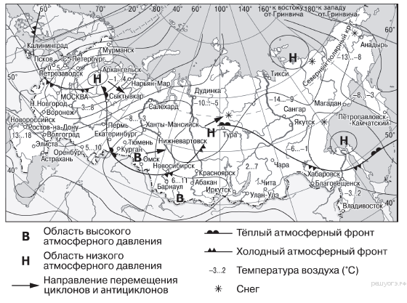
1) Екатеринбург
2) Москва
3) Ханты-Мансийск
4) Элиста

2. Задание 11 № 40
Карта погоды составлена на 18 апреля. В каком из показанных на карте городов на следующий день наиболее вероятно существенное потепление?
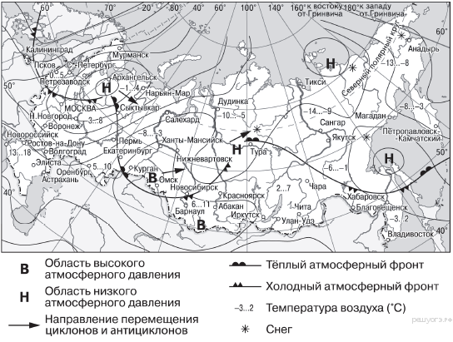

1) Калининград
2) Екатеринбург
3) Москва
4) Хабаровск
3. Задание 11 № 70
Карта погоды составлена на 18 апреля. В каком из показанных на карте городов на следующий день наиболее вероятно существенное похолодание?
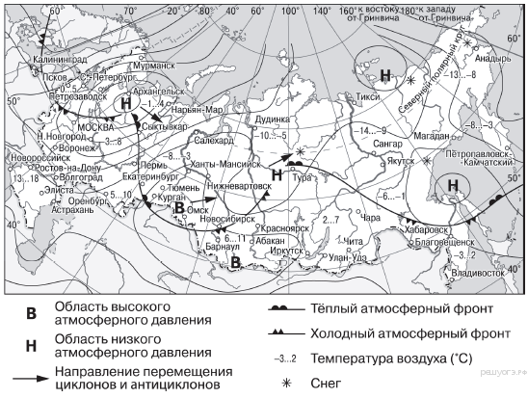
1) Астрахань 2) Москва 3) Омск 4) Тюмень

4. Задание 11 № 100
Карта погоды составлена на 18 апреля. В каком из показанных на карте городов на следующий день наиболее вероятно существенное потепление?
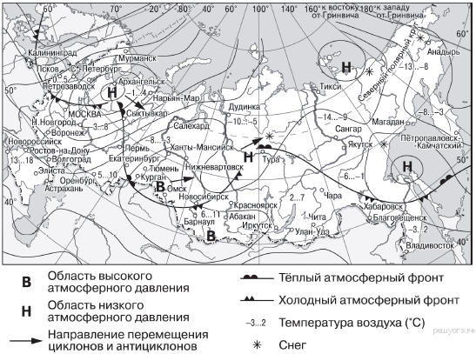

1) Калининград
2) Курган
3) Нижний Новгород
4) Благовещенск

Задание 6 № 6
Группа туристов из Финляндии хочет своими глазами увидеть необычную для них природу русских степей. Какой из перечисленных заповедников для этого им необходимо посетить?

1) Курильский
2) «Остров Врангеля»
3) Оренбургский
4) Костомукшский

2. Задание 6 № 36
К традиционным занятиям какого из перечисленных народов России относится оленеводство?

1) ненцы
2) чуваши
3) башкиры
4) кабардинцы

3. Задание 6 № 66
К традиционным занятиям какого из перечисленных народов России относится оленеводство и рыболовство?

1) башкиры
2) ненцы
3) чуваши
4) калмыки

4. Задание 6 № 96
Группа школьников из Оренбурга хочет своими глазами увидеть необычную для них природу тундры. Какой из перечисленных заповедников для этого им необходимо посетить?

1) Гыданский
2) Окский
3) Южно-Уральский
4) Мордовский

5. Задание 6 № 186
Группа туристов из Японии хочет своими глазами увидеть лежбище морских котиков. Какой из перечисленных заповедников для этого им необходимо посетить?

1) Командорский
2) Ильменский
3) Сихотэ-Алинский
4) Тебердинский

6. Задание 6 № 232
Группа туристов из Австралии хочет своими глазами увидеть необычную для них природу средней полосы Европейской части России. Какой из перечисленных заповедников для этого им необходимо посетить?

1) Окский
2) Усть-Ленский
3) Кандалакшский
4) Курильский

7. Задание 6 № 237
Какой из перечисленных природных ресурсов является исчерпаемым возобновимым?

1) энергия ветра
2) плодородие почв
3) каменный уголь
4) энергия солнца

8. Задание 6 № 262
К традиционным занятиям каких из перечисленных народов России относится промысел морского зверя и рыболовство?

1) чуваши и марийцы
2) калмыки и буряты
3) эскимосы и чукчи
4) карелы и коми

9. Задание 6 № 267
Какие природные ресурсы относятся к неисчерпаемым?

1) почвенные
2) минеральные
3) климатические
4) биологические

10. Задание 6 № 292
К традиционным занятиям какого из перечисленных народов России относится оленеводство и рыболовство?

1) марийцы
2) карачаевцы
3) ненцы
4) калмыки

11. Задание 6 № 297
Какой из перечисленных видов природных ресурсов относится к исчерпаемым возобновимым?

1) каменный уголь
2) нефть
3) почвенные
4) энергия солнца

12. Задание 6 № 322
Группа школьников из Мурманска хочет своими глазами увидеть необычную для них природу дельты наиболее протяжённой европейской реки. Какой из перечисленных заповедников для этого им необходимо посетить?

1) Астраханский
2) Байкало-Ленский
3) Ильменский
4) Жигулевский

13. Задание 6 № 352
Чум — конический шатёр, обтянутый покрывалами, сшитыми из оленьих шкур. Чум приспособлен к кочевому образу жизни в суровых климатических условиях. У какого из перечисленных народов чум является традиционным жилищем?

1) марийцы
2) башкиры
3) эвены
4) калмыки

14 Группа студентов географического факультета занимается исследованием экосистем речных дельт в условиях арктического климата. Какой из перечисленных заповедников им необходимо посетить для проведения исследовательской работы?

1) Путоранский
2) Магаданский
3) Усть-Ленский
4) Астраханский

16. Задание 6 № 412
Студенты естественно-географического факультета занимаются исследованием дельт рек, расположенных в природной зоне полупустынь и пустынь. Какой из перечисленных заповедников им следует посетить для проведения исследовательской работы?

1) Ростовский
2) Сихотэ-Алинский
3) Усть-Ленский
4) Астраханский

17. Задание 6 № 442
Группа туристов из Австралии хочет своими глазами увидеть природу сибирской тайги и посмотреть окрестности уникального озера Байкал. Какой из перечисленных заповедников для этого им необходимо посетить?

1) Тунгусский
2) Баргузинский
3) Буреинский
4) Дагестанский

18. Задание 6 № 472
Группа студентов из Санкт-Петербурга хочет посетить уникальные лежбища морских млекопитающих. Какой из перечисленных заповедников им необходимо посетить для проведения исследовательской работы?

1) Командорский
2) Тунгусский
3) Тебердинский
4) Печоро-Илычский

19. Задание 6 № 502
К традиционным занятиям какого из перечисленных народов России относятся резьба по кости морского зверя и рыболовство?

1) татары
2) чукчи
3) буряты
4) карачаевцы

20. Задание 6 № 532
Традиционным занятием каких из перечисленных народов является морской зверобойный промысел?

1) якуты и буряты
2) чукчи и эскимосы
3) ханты и манси
4) карелы и коми

21. Задание 6 № 562
К традиционным занятиям какого из перечисленных народов России относится пастбищное животноводство (овцеводство, коневодство и верблюдоводство)?

1) карелы
2) марийцы
3) коми
4) калмыки

23. Задание 6 № 622
Группа туристов из США хочет своими глазами увидеть природу сибирской тайги и посмотреть окрестности уникального озера Байкал. Какой из перечисленных заповедников для этого им необходимо посетить?

1) Тунгусский
2) Баргузинский
3) Буреинский
4) Дагестанский

24. Задание 6 № 652
Группа студентов из Волгограда занимается изучением малонарушенных горных экосистем во всем их многообразии на стыке природных зон, а также редких видов фауны: гималайского медведя и амурского тигра. Какой из перечисленных биосферных заповедников им необходимо посетить для проведения исследовательской работы?

1) Магаданский
2) Уссурийский
3) Астраханский
4) Таймырский

25. Задание 6 № 682
Определите, к традиционным занятиям каких из перечисленных народов России относятся оленеводство, охота и рыболовство.

1) башкиры и чуваши
2) эвены и ненцы
3) мордва и тувинцы
4) калмыки и марийцы

26. Задание 6 № 712
Студенты-экологи изучают растения, типичные для смешанных и широколиственных лесов, и степей. Какой из перечисленных заповедников им необходимо посетить для проведения исследовательской работы?

1) Чёрные Земли
2) Приокско-Террасный
3) Кивач
4) Кандалакшский

27. Задание 6 № 742
К традиционным занятиям какого из перечисленных народов России относятся охота, рыболовство и кочевое оленеводство?

1) калмыки
2) эвенки
3) башкиры
4) мордва

28. Задание 6 № 772
Группа зарубежных туристов своими глазами хочет увидеть места обитания песцов, оленей, леммингов и понаблюдать за животными. Какой заповедник России им необходимо для этого посетить?

1) «Черные Земли»
2) «Большой Арктический»
3) «Воронежский»
4) «Кивач»

29. Задание 6 № 773
Используя данные климатограммы, определите верное утверждение о климате пункта А.
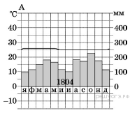

1) Самый теплый месяц в году — октябрь.
2) В январе атмосферных осадков выпадает больше, чем в октябре.
3) Среднемесячные температуры воздуха имеют только положительные значения.
4) Среднегодовое количество атмосферных осадков составляет менее 800 мм.

30. Задание 6 № 802
Традиционным занятием какого из перечисленных народов России является земледелие?

1) мордва
2) карелы
3) чукчи
4) ханты

31. Задание 6 № 832
Природные комплексы смешанных и широколиственных лесов и степей на территории России очень сильно изменены хозяйственной деятельностью людей. В каком из перечисленных заповедников возможно изучение экосистем, типичных для природных зон смешанных и широколиственных лесов и степей?

1) Кандалакшский
2) Таймырский
3) Приокско-террасный
4) Чёрные Земли

32. Задание 6 № 862
Группа учёных из Германии хочет принять участие в изучении уникального природного комплекса, одним из компонентов которого являются термальные источники и гейзеры. В каком из перечисленных заповедников возможно изучение такой экосистемы?

1) «Кивач»
2) «Кроноцкий»
3) «Таймырский»
4) «Ильменский»

33. Задание 6 № 892
С целью сохранения природной среды жизни коренных народов компания «Газпром» предпринимает специальные меры по рекультивации земель, нарушенных в результате буровых работ в районах добычи газа. На территориях традиционного проживания какого из перечисленных народов необходимо предпринимать такие меры?

1) чукчи
2) карелы
3) ненцы
4) чуваши

34. Задание 6 № 922
К традиционным занятиям народов какого из перечисленных регионов России относится пастбищное овцеводство?

1) Республика Карелия
2) Республика Дагестан
3) Чукотский АО
4) Ненецкий АО

35. Задание 6 № 952
К традиционным занятиям народов какого из перечисленных регионов России относятся пастбищное овцеводство и коневодство?

1) Республика Коми
2) Чукотский АО
3) Республика Калмыкия
4) Ненецкий АО

36. Задание 6 № 982
Учёные из Великобритании планируют изучение природы тайги Евразии. В каком из перечисленных заповедников возможно изучение экосистем, типичных для тайги?

1) Таймырский
2) Ненецкий
3) Центрально-Сибирский
4) Центрально-Чернозёмный

37. Задание 6 № 1012
Учёные из Японии планируют изучение природы тундр Евразии. В каком из перечисленных заповедников возможно изучение экосистем, типичных для тундр?

1) Башкирский
2) Воронежский
3) Ненецкий
4) Окский

38. Задание 6 № 1048
Учёные-биологи должны исследовать места обитания популяций овцебыков, белых медведей, некоторых видов птиц. Какой из перечисленных заповедников им следует посетить для проведения исследовательской работы?

1) Остров Врангеля
2) Магаданский
3) Командорский
4) Печоро-Илычский

39. Задание 6 № 1081
Традиционным занятием какого из перечисленных народов России является земледелие?

1) ненцы
2) чуваши
3) чукчи
4) ханты

40. Задание 6 № 1111
Природные комплексы смешанных и широколиственных лесов и степей на территории России очень сильно изменены хозяйственной деятельностью людей. В каком из перечисленных заповедников возможно изучение экосистем, типичных для природных зон смешанных и широколиственных лесов и степей?

1) Кандалакшский
2) Таймырский
3) Приокско-Террасный
4) Чёрные Земли

41. Задание 6 № 1141
Студенты из Франции хотят увидеть непривычную для них природу российской тундры. Какой заповедник им необходимо для этого посетить?

1) Оренбургский
2) Таймырский
3) Приокско-террасный
4) Тебердинский

42. Задание 6 № 1171
К традиционным занятиям какого из перечисленных народов России относятся оленеводство и рыболовство?

1) ненцы
2) чуваши
3) мордва
4) удмурты

43. Задание 6 № 1201
Студенты естественно-географического факультета изучают экологические системы долин притоков реки Дон и проблемы сохранения и восстановления популяции редкого, занесённого в Красную книгу зверька — русской выхухоли, а также птиц: орлана-белохвоста, сапсана. Какой из перечисленных заповедников им следует посетить?

1) Баргузинский
2) Хопёрский
3) Лапландский
4) Катунский

44. Задание 6 № 1231
Студенты естественно-географического факультета изучают растительный мир горной тайги, представленной в основном пихтой и кедром, а также изучают проблемы сохранения популяции ценного пушного зверька — соболя. Какой из перечисленных заповедников им следует посетить?

1) «Чёрные земли»
2) «Остров Врангеля»
3) Воронежский
4) Баргузинский

45. Задание 6 № 1273
Группа студентов из Германии хочет принять участие в изучении уникального природного комплекса, одним из компонентов которого являются термальные источники и гейзеры. В каком из перечисленных заповедников возможно изучение такой экосистемы?

1) Кивач
2) Кроноцкий
3) Таймырский
4) Оренбургский

46. Задание 6 № 1303
Природные комплексы смешанных и широколиственных лесов и степей на территории России очень сильно изменены хозяйственной деятельностью людей. В каком из перечисленных заповедников возможно изучение экосистем, типичных для природных зон смешанных и широколиственных лесов и степей?

1) Кивач
2) Таймырский
3) Приокско-террасный
4) Чёрные Земли

47. Задание 6 № 1333
Учёные-биологи должны исследовать места обитания популяций овцебыков, белых медведей, некоторых видов птиц. Какой из перечисленных заповедников им следует посетить для проведения исследовательской работы?

1) Остров Врангеля
2) Магаданский
3) Командорский
4) Печоро-Илычский

48. Задание 6 № 1363
Группа школьников из Мурманска хочет своими глазами увидеть необычную для них природу степей и лесостепей средней полосы России. Какой из перечисленных заповедников для этого им необходимо посетить?

1) Кандалакшский
2) Воронежский
3) Корякский
4) Баргузинский

49. Задание 6 № 1393
К традиционным занятиям какого из перечисленных народов России относится пастбищное овцеводство, коневодство и верблюдоводство?

1) карелы
2) марийцы
3) коми
4) калмыки

50. Задание 6 № 1429
Студенты естественно-географического факультета исследуют видовой состав елово-лиственничных лесов с элементами маньчжурской флоры и распространение зарослей кедрового стланика. Какой из перечисленных заповедников им следует посетить?

1) Зейский
2) Астраханский
3) Гыданский
4) Воронежский

51. Задание 6 № 1459
К традиционным занятиям каких из перечисленных народов России относится промысел морского зверя и рыболовство?

1) эскимосы и чукчи
2) карелы и коми
3) калмыки и буряты
4) чуваши и марийцы

52. Задание 6 № 1489
К традиционным занятиям какого из перечисленных народов России относится разведение овец и коз?

1) карачаевцы
2) ненцы
3) карелы
4) ханты

53. Задание 6 № 1519
Традиционными занятиями какого из перечисленных народов являются оленеводство, рыболовство и промысел морского зверя?

1) карелы
2) чукчи
3) марийцы
4) чуваши

54. Задание 6 № 1549
Студенты естественно-географического факультета изучают уникальные вулканические ландшафты и гейзеры. Какой из перечисленных заповедников им следует посетить?

1) Баргузинский
2) Большой Арктический
3) Гыданский
4) Кроноцкий

55. Задание 6 № 1579
Группа туристов из Италии хочет своими глазами увидеть необычную для них природу российской тундры. Какой заповедник им необходимо для этого посетить?

1) Курильский
2) Таймырский
3) Оренбургский
4) Алтайский

56. Задание 6 № 1609
К традиционным занятиям какого из перечисленных народов России относятся резьба по кости морского зверя и рыболовство?

1) татары
2) чукчи
3) буряты
4) карачаевцы

57. Задание 6 № 1639
К традиционным занятиям какого из перечисленных народов России относится пастбищное овцеводство, коневодство и верблюдоводство?

1) карелы
2) марийцы
3) коми
4) калмыки

Особенности населения России
1. Задание 7 № 7
В каком году из указанных ниже было зафиксировано наименьшее число иммигрантов?

Международная миграция населения в России
(человек)

Годы | 1994 | 1998 | 2002 | 2006 | 2010
Прибыло | 1 355 335 | 999 657 | 682 754 | 670 191 | 609 457
Выбыло | 1 097 016 | 944 053 | 729 910 | 704 044 | 705 468

1) 1998 г.
2) 2002 г.
3) 2006 г.
4) 2010 г.

2. Задание 7 № 8
В каком из перечисленных регионов России средняя плотность населения наибольшая?

1) Приморский край
2) Амурская область
3) Вологодская область
4) Краснодарский край

3. Задание 7 № 19
Определите миграционный прирост населения России в 1994 г. Ответ запишите в виде числа.

Международная миграция населения в России
(человек)

Годы | 1994 | 1998 | 2002 | 2006 | 2010
Прибыло | 1 355 335 | 999 657 | 682 754 | 670 191 | 609 457
Выбыло | 1 097 016 | 944 053 | 729 910 | 704 044 | 705 468

4. Задание 7 № 38
В каком из перечисленных регионов России средняя плотность населения наибольшая?

1) Ростовская область
2) Мурманская область
3) Республика Коми
4) Магаданская область

5. Задание 7 № 68
В каком из перечисленных регионов России средняя плотность населения наибольшая?

1) Республика Коми
2) Архангельская область
3) Иркутская область
4) Республика Башкортостан

6. Задание 7 № 98
В каком из перечисленных регионов России средняя плотность населения наибольшая?

1) Красноярский край
2) Республика Коми
3) Ростовская область
4) Хабаровский край

7. Задание 7 № 188
В каком из перечисленных регионов России средняя плотность населения наибольшая?

1) Красноярский край
2) Хабаровский край
3) Самарская область
4) Республика Бурятия

8. Задание 7 № 234
В каком из перечисленных регионов России средняя плотность населения наибольшая?

1) Ханты-Мансийский АО — Югра
2) Республика Саха (Якутия)
3) Чукотский АО
4) Омская область

9. Задание 7 № 264
В каком из перечисленных регионов России средняя плотность населения наибольшая?

1) Республика Коми
2) Ненецкий АО
3) Сахалинская область
4) Омская область

10. Задание 7 № 294
В какой из перечисленных областей средняя плотность населения наименьшая?

1) Мурманская
2) Свердловская
3) Новосибирская
4) Кемеровская

11. Задание 7 № 324
В каком из перечисленных регионов России средняя плотность населения наибольшая?

1) Мурманская область
2) Хабаровский край
3) Республика Татарстан
4) Тюменская область

12. Задание 7 № 354
В каком из перечисленных регионов России средняя плотность населения наибольшая?

1) Самарская область
2) Хабаровский край
3) Республика Бурятия
4) Красноярский край

13. Задание 7 № 384
В какой из перечисленных областей средняя плотность населения наименьшая?

1) Архангельская
2) Нижегородская
3) Новосибирская
4) Саратовская

14. Задание 7 № 414
В каком из перечисленных регионов России средняя плотность населения наибольшая?

1) Забайкальский край
2) Ямало-Ненецкий АО
3) Республика Карелия
4) Ставропольский край

15. Задание 7 № 444
В какой из перечисленных областей средняя плотность населения наименьшая?

1) Липецкая
2) Нижегородская
3) Ульяновская
4) Амурская

16. Задание 7 № 467
Какой из перечисленных народов, проживающих на территории России, является наиболее многочисленным?

1) коми
2) карелы
3) татары
4) удмурты

17. Задание 7 № 474
Какой из перечисленных городов является наибольшим по численности населения?

1) Петрозаводск
2) Омск
3) Иваново
4) Иркутск

18. Задание 7 № 504
В каком из перечисленных ниже регионов административный центр по численности населения является городом-миллионером?

1) Новосибирская область
2) Ханты-Мансийский АО — Югра
3) Ивановская область
4) Республика Коми

19. Задание 7 № 534
Какой из перечисленных городов является наибольшим по численности населения?

1) Хабаровск
2) Ставрополь
3) Краснодар
4) Екатеринбург

20. Задание 7 № 564
В каком из перечисленных ниже регионов административный центр является наибольшим по численности населения?

1) Ивановская область
2) Республика Тыва
3) Ростовская область
4) Магаданская область

21. Задание 7 № 594
Какой из перечисленных городов является наибольшим по численности населения?

1) Ижевск
2) Благовещенск
3) Казань
4) Томск

22. Задание 7 № 623
Используя данные таблицы, определите, в каком из перечисленных регионов в 2009 г. численность населения была наименьшей.

Демографические показатели отдельных регионов РФ в 2009 г.
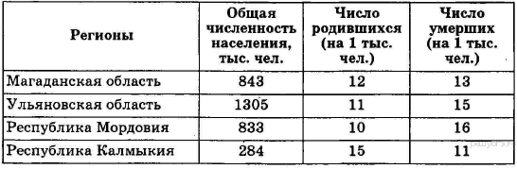

1) Магаданская область
2) Ульяновская область
3) Республика Калмыкия
4) Республика Мордовия

23. Задание 7 № 654
Какой из перечисленных городов является наибольшим по численности населения?

1) Саратов
2) Екатеринбург
3) Чита
4) Оренбург

24. Задание 7 № 684
В каком из перечисленных ниже регионов административный центр является наибольшим по численности населения?

1) Омская область
2) Чувашская Республика
3) Республика Дагестан
4) Ивановская область

25. Задание 7 № 714
Какой из перечисленных городов является наибольшим по численности населения?

1) Казань
2) Ставрополь
3) Петрозаводск
4) Киров

26. Задание 7 № 744
Какой из перечисленных городов является наибольшим по численности населения?

1) Екатеринбург
2) Владимир
3) Смоленск
4) Владивосток

27. Задание 7 № 774
Какой из перечисленных городов имеет наибольшую численность населения?

1) Мурманск
2) Челябинск
3) Бийск
4) Махачкала

28. Задание 7 № 775
Какой из регионов, обозначенных буквами на карте России, имеет наибольшую среднюю плотность населения?

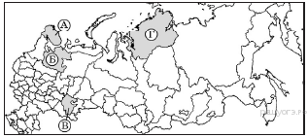

1) А
2) Б
3) В
4) Г

29. Задание 7 № 804
Какая из территорий, обозначенных буквами на карте России, имеет наименьшую среднюю плотность населения?

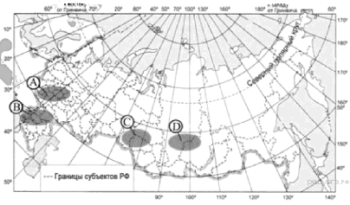

1) А
2) В
3) С
4) D

30. Задание 7 № 834
Какая из территорий, обозначенных буквами на карте России, имеет наибольшую среднюю плотность населения?

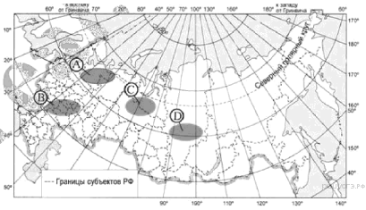

1) А
2) В
3) С
4) D

31. Задание 7 № 864
В каком из перечисленных регионов России средняя плотность населения наименьшая?

1) Белгородская область
2) Архангельская область
3) Псковская область
4) Чувашская Республика

32. Задание 7 № 894
В каком из перечисленных регионов России средняя плотность населения наибольшая?

1) Архангельская область
2) Иркутская область
3) Красноярский край
4) Ростовская область

33. Задание 7 № 924
В каком из перечисленных регионов России средняя плотность населения наименьшая?

1) Чувашская республика
2) Ростовская область
3) Республика Якутия
4) Смоленская область

34. Задание 7 № 954
В каком из перечисленных регионов России средняя плотность населения наибольшая?

1) Мурманская область
2) Чувашская Республика
3) Магаданская область
4) Хабаровский край

35. Задание 7 № 984
Какая из территорий, обозначенных буквами на карте России, имеет наименьшую среднюю плотность населения?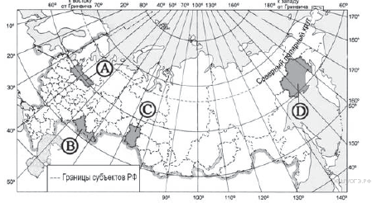

1) A
2) B
3) C
4) D

36. Задание 7 № 1014
Какая из территорий, обозначенных буквами на карте России, имеет наибольшую среднюю плотность населения?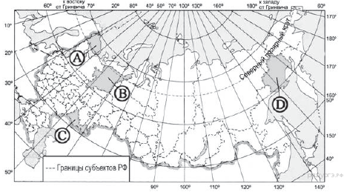

1) А
2) В
3) С
4) D

37. Задание 7 № 1051
В каком из перечисленных регионов России средняя плотность населения наибольшая?

1) Камчатский край
2) Ростовская область
3) Мурманская область
4) Республика Карелия

38. Задание 7 № 1083
В какой из перечисленных республик средняя плотность населения наибольшая?

1) Тыва
2) Коми
3) Татарстан
4) Саха (Якутия)

39. Задание 7 № 1113
В каком из перечисленных регионов России средняя плотность населения наименьшая?

1) Рязанская область
2) Магаданская область
3) Самарская область
4) Чувашская Республика

40. Задание 7 № 1143
В каком из перечисленных регионов России средняя плотность населения наименьшая?

1) Ставропольский край
2) Камчатский край
3) Тверская область
4) Новосибирская область

41. Задание 7 № 1173
В какой из перечисленных республик средняя плотность населения наибольшая?

1) Бурятия
2) Коми
3) Марий Эл
4) Хакасия

42. Задание 7 № 1203
В каком из перечисленных регионов России средняя плотность населения наибольшая?

1) Камчатский край
2) Мурманская область
3) Самарская область
4) Красноярский край

43. Задание 7 № 1233
В каком из перечисленных регионов России средняя плотность населения наибольшая?

1) Республика Коми
2) Магаданская область
3) Ненецкий АО
4) Краснодарский край

44. Задание 7 № 1275
В каком из перечисленных регионов России средняя плотность населения наименьшая?

1) Ростовская область
2) Архангельская область
3) Псковская область
4) Республика Башкортостан

45. Задание 7 № 1305
В каком из перечисленных регионов средняя плотность населения наибольшая?

1) Архангельская область
2) Тюменская область
3) Красноярский край
4) Курская область

46. Задание 7 № 1335
В каком из перечисленных регионов России средняя плотность населения наибольшая?

1) Камчатский край
2) Ростовская область
3) Мурманская область
4) Республика Карелия

47. Задание 7 № 1366
В каком из перечисленных регионов России средняя плотность населения наименьшая?

1) Камчатский край
2) Чувашская Республика
3) Нижегородская область
4) Смоленская область

48. Задание 7 № 1396
В каком из перечисленных регионов России средняя плотность населения наименьшая?

1) Ленинградская область
2) Республика Дагестан
3) Иркутская область
4) Республика Татарстан

49. Задание 7 № 1432
В каком из перечисленных регионов России средняя плотность населения наибольшая?

1) Магаданская область
2) Мурманская область
3) Республика Бурятия
4) Волгоградская область

50. Задание 7 № 1462
В какой из перечисленных областей России средняя плотность населения наибольшая?

1) Архангельская
2) Мурманская
3) Ростовская
4) Магаданская

51. Задание 7 № 1492
В каком из перечисленных регионов России средняя плотность населения наибольшая?

1) Ненецкий АО
2) Хабаровский край
3) Мурманская область
4) Краснодарский край

52. Задание 7 № 1522
В каком из перечисленных регионов России средняя плотность населения наибольшая?

1) Архангельская область
2) Тюменская область
3) Республика Коми
4) Республика Башкортостан

53. Задание 7 № 1552
В каком из перечисленных регионов России средняя плотность населения наибольшая?

1) Камчатский край
2) Республика Коми
3) Краснодарский край
4) Вологодская область

54. Задание 7 № 1582
В каком из перечисленных регионов России средняя плотность населения наименьшая?

1) Камчатский край
2) Волгоградская область
3) Республика Татарстан
4) Пермский край

55. Задание 7 № 1612
В каком из перечисленных регионов России средняя плотность населения наибольшая?

1) Хабаровский край
2) Республика Коми
3) Мурманская область
4) Республика Татарстан

56. Задание 7 № 1642
В каком из перечисленных регионов России средняя плотность населения наибольшая?
1) Хабаровский край
2) Воронежская область
3) Республика Карелия
4) Ненецкий АО
Существенные признаки географических объектов и явлений
1. Задание 13 № 12
В каком из высказываний содержится информация о воспроизводстве населения?

1) В январе — октябре 2012 г. в России отмечалось увеличение числа родившихся (в 80 субъектах Российской Федерации) и снижение числа умерших (в 65 субъектах), по сравнению с этим же периодом предыдущего года.
2) В 2011 г. удельный вес городского населения в общей численности населения Приволжского ФО составлял 71%, сельского — 29%.
3) Более четверти россиян (26%) проживает в Центральном федеральном округе, где средняя плотность составляет 57 человек на 1 км².
4) В 2011 г. в Республику Бурятия из других регионов России прибыло 8873 человека, выбыло из Республики Бурятия 13 636 человек.

2. Задание 13 № 42
В каком из высказываний содержится информация о режиме реки Северной Двины?

1) Как правило, Северная Двина освобождается ото льда в середине апреля — начале мая. Начало ледостава — в октябре.
2) Территория бассейна Северной Двины расположена в зоне тайги с преобладанием хвойных (еловых и сосновых) лесов.
3) В дельте Северной Двины ежегодно образуются, а затем размываются острова.
4) В среднем течении Северная Двина протекает в обширной долине.

3. Задание 13 № 72
В каком из высказываний содержится информация об урбанизации в Республике Башкортостан?

1) Среди регионов Приволжского федерального округа по итогам 2012 г. Республика Башкортостан по уровню рождаемости находилась на пятом месте.
2) В 2012 г. в Республике Башкортостан родилось 54 129 человек, то есть на 6,0% больше, чем в 2011 г.
3) В 2011 г. городское население Республики Башкортостан по сравнению с 2010 г. увеличилось на 6429 человек и составило 2472,3 тыс. человек.
4) В январе 2012 г. численность населения Республики Башкортостан составляла 4 064 245 человек, что меньше, чем в начале 2011 г.

4. Задание 13 № 102
В каком из высказываний содержится информация о воспроизводстве населения?

1) По итогам Всероссийской переписи населения 2010 г. численность городского населения в стране составляла 105,3 млн человек (74%), около трети горожан проживало в 12 городах-миллионерах.
2) В 2009 г. средняя плотность населения Северо-Кавказского федерального округа была одна из самых высоких в стране: 54 человека на 1 м².
3) Число родившихся в РФ в январе — октябре 2012 г. выросло до 1586,9 тыс. человек против 1482,8 тыс. человек в январе — октябре 2011 г. При этом число умерших в январе — октябре 2012 г. сократилось до 1586,1 тыс. человек с 1610,2 тыс. человек годом ранее.
4) В 2009 г. в Москве было зарегистрировано 10,527 млн жителей, из них около 7 млн граждан трудоспособного возраста и 2,5 млн пенсионеров.

5. Задание 13 № 192
В каком из высказываний содержится информация о миграциях населения?

1) По данным Всероссийской переписи населения 2010 г., численность постоянного населения России составляла 142,9 млн человек.
2) В 2010 г. в России из городов в сельские населённые пункты прибыло 546 582 человека, что на 62 511 человек меньше, чем в 2009 г.
3) По данным Всероссийской переписи населения 2010 г., численность женщин превышала численность мужчин на 10,8 млн человек, или на 16,2%.
4) В 2010 г. население России проживало в 2386 городских населённых пунктах (городах и посёлках городского типа) и 134 тыс. сельских населённых пунктах.
Географические явления и процессы в геосферах
1. Задание 15 № 28
Какими особенностями климата объясняется сохранение в окрестностях Норильска многолетней мерзлоты? Укажите две особенности.

В районах распространения многолетней мерзлоты все сооружения приходится строить с учётом свойств замёрзших грунтов. Жилые дома, промышленные здания, трубопроводы и дороги могут отеплять грунты и тем самым вызывать оттаивание мерзлоты, которое ведёт к просадке фундаментов. Поэтому все сооружения ставят над землёй на железобетонных сваях. Так построен город Норильск. Многолетняя мерзлота — реликт прошлого; она образовалась многие тысячелетия назад. Однако современные климатические условия поддерживают её существование.

Критерии оценивания выполнения задания | Баллы
Ответ включает названые элементы | 1
Ответ не включает названные элементы | 0
Максимальный балл | 1

3. Задание 15 № 118
В сентябре 2012 г. на одной из центральных улиц Владивостока на проспекте Красоты сошёл оползень. Камнями и землёй засыпало большую часть дорожного полотна. В результате инцидента никто не пострадал, но движение было закрыто. Причиной оползня стали сильные дожди, вызванные пришедшим в Приморье тропическим циклоном «Санба».

Объясните, почему сильные дожди могли стать причиной оползня.

Критерии оценивания выполнения задания | Баллы
Ответ включает оба названных выше элемента | 2
Ответ включает один (любой) из названных выше элементов | 1
Все ответы, которые не соответствуют вышеуказанным критериям выставления оценок в 1 и 2 балла | 0
Максимальный балл | 2

Критерии оценивания выполнения задания | Баллы
Ответ включает оба названных выше элемента | 2
Ответ включает один (любой) из названных выше элементов | 1
Все ответы, которые не соответствуют вышеуказанным критериям выставления оценок в 1 и 2 балла | 0
Максимальный балл | 2

6. Задание 15 № 284
Почему на северо-западе Псковской области много болот и заболоченных земель? Укажите одну причину, связанную с климатическими особенностями, и одну причину, связанную с особенностями рельефа указанной территории.

Псковско-Чудская приозёрная низменность расположена на северо-западе Псковской области и охраняется как водно-болотная территория (угодье) международного значения. На ней много обширных низинных, переходных и верховых болот и многочисленных мелких озёр. Они представляют собой огромный источник пресной воды, регулируют водный баланс обширного региона, являются важными местами массового гнездования птиц. В пределах низменности охраняется большая часть торфяников Псковско- Чудского болотного района.

Критерии оценивания выполнения задания | Баллы
Ответ включает оба названных выше элемента | 2
Ответ включает один (любой) из названных выше элементов | 1
Все ответы, которые не соответствуют вышеуказанным критериям выставления оценок в 1 и 2 балла | 0

9. Задание 15 № 374
В Забайкалье в 1789 г. был основан посёлок Петровский Завод, названный в честь Петра I. Он возник вокруг чугунолитейного и железоделательного завода, на котором использовались местные железные руды. Когда через посёлок прошла Транссибирская магистраль, железнодорожная станция также получила название Петровский Завод. Позже посёлок получил статус города и был переименован в Петровск-Забайкальский. Город расположен в межгорной котловине в Забайкальском крае. Относился к городам России с наибольшим уровнем загрязнения воздуха. Зимой загрязнение атмосферного воздуха особенно велико.

Почему в городах, расположенных в межгорных котловинах, как правило, наблюдается повышенная степень загрязнения атмосферного воздуха? Почему во многих городах Сибири степень загрязнённости атмосферного воздуха особенно велика зимой?

Критерии оценивания выполнения задания | Баллы
Ответ включает оба названных выше элемента | 2
Ответ включает один (любой) из названных выше элементов | 1
Все ответы, которые не соответствуют вышеуказанным критериям выставления оценок в 1 и 2 балла | 0
Максимальный балл | 2

10. Задание 15 № 404
В ночь на 4 июня 2006 г. посёлок Витим, где проживает более четырёх тысяч человек, оказался наполовину затоплен в результате резкого повышения уровня воды в реке Лене, сообщило агенство РИА НОВОСТИ. Внезапное осложнение паводковой ситуации в регионе было связано с повышенным сбросом воды на Мамаканской гидроэлектростанции, расположенной выше по течению.

По данным МЧС, в конце ХХ — начале XXI в. именно антропогенные факторы стали играть всё большую роль в увеличении частоты и разрушительной силы наводнений в России. Назовите ещё два вида деятельности человека, кроме упомянутых в тексте аварийных сбросов воды из водохранилищ, способствующих усилению частоты и силы паводков.

Критерии оценивания выполнения задания | Баллы
Ответ включает оба названных выше элемента | 2
Ответ включает один (любой) из названных выше элементов | 1
Все ответы, которые не соответствуют вышеуказанным критериям выставления оценок в 1 и 2 балла | 0
Максимальный балл | 2

11. Задание 15 № 434
Южная часть Омской области находится в природной зоне степей с чернозёмными почвами, а северная, где выпадает больше атмосферных осадков, — в лесной зоне с дерново-подзолистыми почвами. Дерново-подзолистые почвы содержат меньше гумуса по сравнению с чернозёмными. Объясните, с чем это связано, указав две причины.

Омская область — важный сельскохозяйственный регион Сибири. Здесь выращивают как зерновые (на долю области приходится более 15% валового сбора зерна, производимого в Сибирском федеральном округе), так и технические (лён), кормовые культуры, картофель и овощи. Специализация растениеводства во многом определяется природными условиями.

Критерии оценивания выполнения задания | Баллы
Ответ включает оба названных выше элемента | 2
Ответ включает один (любой) из названных выше элементов | 1
Все ответы, которые не соответствуют вышеуказанным критериям выставления оценок в 1 и 2 балла | 0
Максимальный балл | 2

12. Задание 15 № 464
Какие причины обусловили резкий подъём уровня воды в Дунае? Укажите две причины.

В апреле 2006 г. после прохождения мощного тёплого циклона со Средиземного моря автоматическая гидрологическая станция, расположенная в городе Вене, зафиксировала резкий подъём воды в Дунае. Началось крупнейшее за последние 160 лет наводнение. Защитные дамбы, построенные по берегам Дуная несколько десятков лет назад, рушились, открывая путь мощным потокам воды. Несмотря на усилия спасателей и армейских подразделений, быстро заделать бреши в дамбах не удалось. Местным жителям пришлось в срочном порядке покидать свои жилища, увозя с собой лишь самое необходимое.

Критерии оценивания выполнения задания | Баллы
Ответ включает оба названных выше элемента | 2
Ответ включает один (любой) из названных выше элементов | 1
Все ответы, которые не соответствуют вышеуказанным критериям выставления оценок в 1 и 2 балла | 0
Максимальный балл | 2

15. Задание 15 № 554
Административный центр Забайкальского края город Чита расположен на широте города Саратова, однако в его окрестностях широко распространены многолетнемёрзлые грунты. Какими особенностями климата Забайкалья объясняется сохранение в окрестностях Читы многолетней мерзлоты? Укажите две особенности.

Одним из важных факторов, затрудняющих транспортное освоение территории Забайкальского края, является многолетняя мерзлота. Необходимость предупреждения оттаивания мёрзлых грунтов, грозящего разрушением построенных сооружений, заставляет приподнимать трубопроводы над землей на специальных сваях, а дороги строить на высоких защитных подушках из грунта.

Критерии оценивания выполнения задания | Баллы
Ответ включает оба названных выше элемента | 2
Ответ включает один (любой) из названных выше элементов | 1
Все ответы, которые не соответствуют вышеуказанным критериям выставления оценок в 1 и 2 балла | 0
Максимальный балл | 2

Критерии оценивания выполнения задания | Баллы
Ответ включает оба названных выше элемента | 2
Ответ включает один (любой) из названных выше элементов | 1
Все ответы, которые не соответствуют вышеуказанным критериям выставления оценок в 1 и 2 балла | 0
Максимальный балл | 2
Максимальный балл | 2
Ответ включает один (любой) из названных выше элементов | 1
Все ответы, которые не соответствуют вышеуказанным критериям выставления оценок в 1 и 2 балла | 0
Максимальный балл | 2
23. Задание 15 № 884
Характерной особенностью погодных условий морских побережий и побережий крупных озёр являются бризы — ветры, меняющие два раза в сутки своё направление. В некоторых районах Земли, там, где на побережьях океанов располагаются пустыни, эти ветры, когда дуют с водной поверхности на сушу, являются важными поставщиками влаги, необходимой растениям.

В какое время суток и почему бризы дуют с моря на сушу? Ответ запишите на отдельном листе или бланке, указав сначала номер задания.

Критерии оценивания выполнения задания | Баллы
Ответ включает оба названных выше элемента | 2
Ответ включает один (любой) из названных выше элементов | 1
Все ответы, которые не соответствуют вышеуказанным критериям выставления оценок в 1 и 2 балла | 0
Максимальный балл | 2

29. Задание 15 № 1038
Несмотря на принимаемые меры и проведение весьма дорогостоящих мероприятий по снижению выбросов в атмосферу загрязняющих веществ, Норильск относится к числу городов России и мира с наиболее загрязненным воздушным бассейном. Особенно часто опасное превышение предельно допустимых концентраций вредных веществ в воздухе наблюдается в холодное время года (с ноября по март).

Какое производство является главным источником загрязнения атмосферы в Норильске? Объясните, почему опасные концентрации вредных веществ в воздухе чаще всего наблюдаются в зимнее время.

Критерии оценивания выполнения задания | Баллы
В ответе говорится о производстве цветных металлов в Норильске и об особенностях атмосферных условий, связанных с повышенным атмосферным давлением. | 2
В ответе говорится только о производстве цветных металлов в Норильске, но причина большего загрязнения воздуха в зимнее время не объясняется или объясняется неверно.  ИЛИ  Причины повышения концентрации загрязнителей воздуха в зим-нее время указаны верно, но источник загрязнения воздуха в Норильске не указан или указан неверно. | 1
В ответе ничего не говорится о производстве цветных металлов в Норильске, а большее загрязнение атмосферы в зимнее время не объясняется или объясняется неверно. | 0
Максимальный балл | 2

ответе время года не указывается или указывается неправильно, объяснение не даётся или даётся неправильно. Примеры ответов:  • Причина наводнений — хозяйственная деятельность человека и глобальное потепление.  • Холодные ветры, дующие с гор в зимнее время, приносят обильные ливневые дожди. | 0
Максимальный балл | 2
Максимальный балл | 2
33. Задание 15 № 1163
Города Магадан и Санкт-Петербург расположены примерно на одинаковой широте. Однако в окрестностях Магадана широко распространена многолетняя мерзлота. Объясните, как сохранение многолетней мерзлоты в окрестностях Магадана связано с климатом этого города.

Вечная (многолетняя) мерзлота распространена более чем на половине территории нашей страны. Она охватывает север европейской части России и Западной Сибири, а за Енисеем распространена от северных морей до южных границ нашей страны.

Критерии оценивания выполнения задания | Баллы
В ответе наличие многолетней мерзлоты в окрестностях Магадана объясняется тем, что средняя годовая температура воздуха в этом городе отрицательная.  ИЛИ  низкими температурами воздуха в зимний период и большой продолжительностью зимы.  Примеры ответов:  • В Магадане зимы холодные и длинные.  • Среднегодовая температура воздуха в Магадане ниже нуля, и мерзлота не успевает растаять. | 2
В ответе наличие многолетней мерзлоты в окрестностях Магадана объясняется холодным климатом, или низкими зимними температурами воздуха, или большой продолжительностью зимы. Примеры ответов:  • В Магадане холодный климат.  • В Магадане зимой очень холодно.  • В Магадане очень длинная зима. | 1
В ответе ничего не говорится о температурах воздуха. Примеры ответов:  • В Магадане мало снега и земля промерзает.  • Магадан расположен в Восточной части Сибири. | 0
Максимальный балл | 2
34. Задание 15 № 1193
Объясните, почему сильные дожди могут приводить к сходу оползней.

В Республике Ингушетия действует масштабная программа по переселению свыше 800 семей из посёлков, расположенных в оползнеопасных районах. Оползневые явления на склонах Терского и Сунженского хребтов ежегодно активизируются после интенсивных дождей, нанося многомиллионный ущерб, угрожают здоровью и жизни людей.

Критерии оценивания выполнения задания | Баллы
В ответе говорится об увеличении веса водопроницаемых пород и о повышении уровня грунтовых вод.  Примеры ответов:  • Верхний слой пород пропитывается дождевыми водами и становится тяжёлым, уровень подземных вод поднимается, и верхний слой пород соскальзывает вниз по поверхности слоя водоупорных пород.  • Равновесие нарушается, потому что вес горных пород, насыщенных водой, увеличивается, а трение уменьшается благодаря повышению уровня грунтовых вод. | 2
В ответе говорится или только об увеличении веса водопроницаемых пород, или только о повышении уровня грунтовых вод.  Примеры ответов:  • Из-за дождевых вод на склонах собирается много влаги, поэтому грунт становится тяжёлым и сползает вниз.  • После сильных дождей уровень грунтовых вод поднимается. Пласты горных пород соскальзывают по водоносным слоям. | 1
В ответе ничего не говорится ни об увеличении веса водопроницаемых пород, ни о повышении уровня грунтовых вод. Пример ответа:  • Дожди вызывают водную эрозию и размыв склонов холмов. | 0
Максимальный балл | 2

Географические следствия движений Земли

2. Задание 29 № 48
В каком из перечисленных городов 21 марта Солнце раньше всего по московскому времени поднимется над горизонтом?

1) Санкт-Петербург
2) Москва
3) Тамбов
4) Астрахань

Школьники из нескольких населённых пунктов России обменялись данными многолетних наблюдений, полученными на местных метеостанциях. Собранные ими данные представлены в следующей таблице.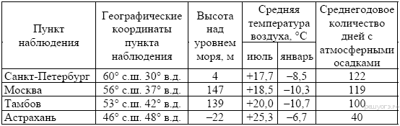

3. Задание 29 № 78
В каком из перечисленных населённых пунктов 23 сентября Солнце раньше всего по московскому времени поднимется над горизонтом?

1) Воронеж
2) Октябрьский
3) Орск
4) Кызыл

Школьники из нескольких населённых пунктов России обменялись данными многолетних наблюдений, полученными на местных метеостанциях. Собранные ими данные представлены в следующей таблице.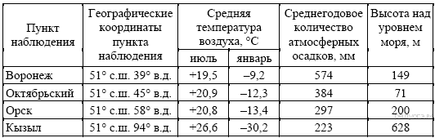

4. Задание 29 № 108
В каком из перечисленных городов 21 марта Солнце раньше всего по московскому времени поднимется над горизонтом?

1) Вологда
2) Уфа
3) Рязань
4) Воронеж

Школьники из нескольких населённых пунктов России обменялись данными, полученными на местных метеостанциях 22 января 2013 г. Собранные ими данные представлены в следующей таблице.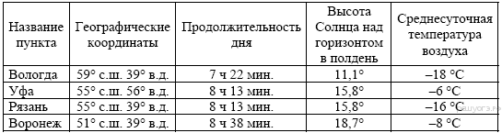

5. Задание 29 № 198
В каком из перечисленных населённых пунктов 23 сентября Солнце позже всего по московскому времени поднимется над горизонтом?

1) Александров Гай
2) Кяхта
3) Семипалатинск
4) Благовещенск

Школьники нашли в Интернете климатические данные для пунктов, расположенных в Евразии на одной параллели, но на разных меридианах. Данные получены на местных метеостанциях в результате многолетних наблюдений. Собранные школьниками данные представлены в следующей таблице.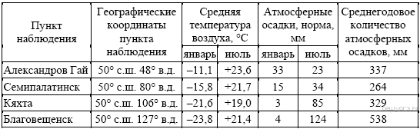

6. Задание 29 № 244
В каком из перечисленных населённых пунктов 22 июня Солнце раньше всего по московскому времени поднимется над горизонтом?

1) Семипалатинск
2) Онгудай
3) Кяхта
4) Тайхай

Школьники нашли в Интернете климатические данные для пунктов, расположенных в Азии на одной параллели, но на разных меридианах. Данные получены на местных метеостанциях в результате многолетних наблюдений. Собранные школьниками данные представлены в следующей таблице.
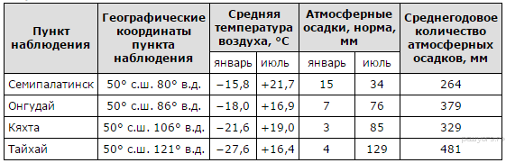

7. Задание 29 № 274
В каком из перечисленных городов 1 мая продолжительность светового дня будет наибольшей?

1) Воронеж
2) Рязань
3) Уфа
4) Вологда

Школьники из нескольких населённых пунктов России обменялись данными, полученными на местных метеостанциях 22 января 2013 г. Собранные ими данные представлены в следующей таблице.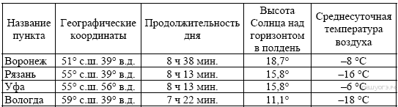

8. Задание 29 № 304
В каком из перечисленных населённых пунктов 21 марта Солнце позже всего по московскому времени поднимется над горизонтом?

1) Вастервик
2) Легионово
3) Черновцы
4) Чанкыры

Школьники нашли в Интернете климатические данные для пунктов, расположенных в Евразии. Данные получены на местных метеостанциях в результате многолетних наблюдений. Собранные школьниками данные представлены в следующей таблице.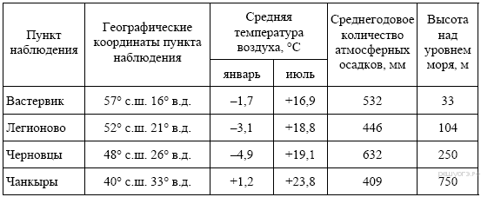

9. Задание 29 № 334
В каком из перечисленных городов 22 июня продолжительность светового дня будет наименьшей?

1) Элиста
2) Тамбов
3) Нижний Новгород
4) Любань

Школьники из нескольких населённых пунктов России обменялись данными, полученными на местных метеостанциях 13 сентября 2012 г. Собранные ими данные представлены в следующей таблице.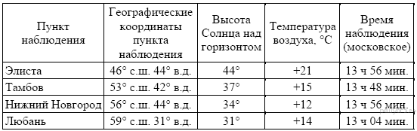

10. Задание 29 № 364
В каком из перечисленных городов Солнце будет выше всего над горизонтом 22 июня в полдень по местному солнечному времени?

1) Архангельск
2) Вологда
3) Уфа
4) Воронеж

Школьники из нескольких населённых пунктов России обменялись данными, полученными на местных метеостанциях 22 января 2013 г. Собранные ими данные представлены в следующей таблице.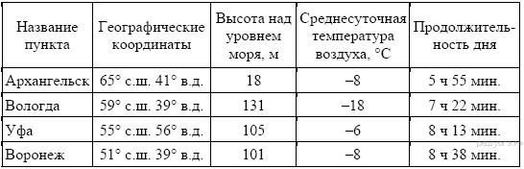

11. Задание 29 № 394
В каком из перечисленных городов 23 сентября Солнце позже всего по московскому времени поднимется над горизонтом?

1) Иваново
2) Казань
3) Самара
4) Оренбург

Школьники из нескольких населённых пунктов России обменялись данными многолетних наблюдений, полученными на местных метеостанциях. Собранные ими данные представлены в следующей таблице.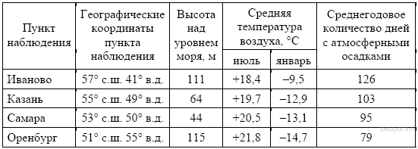

12. Задание 29 № 424
В каком из перечисленных городов 21 марта Солнце раньше всего по московскому времени поднимется над горизонтом?

1) Астрахань
2) Тамбов
3) Москва
4) Санкт-Петербург

Школьники из нескольких населённых пунктов России обменялись данными многолетних наблюдений, полученными на местных метеостанциях. Собранные ими данные представлены в следующей таблице.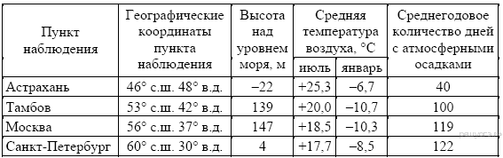

13. Задание 29 № 454
В каком из перечисленных городов 1 мая высота Солнца в полдень будет наименьшей?

1) Архангельск
2) Вологда
3) Уфа
4) Воронеж

Школьники из нескольких населённых пунктов России обменялись данными, полученными на местных метеостанциях 22 января 2013 г. Собранные ими данные представлены в следующей таблице.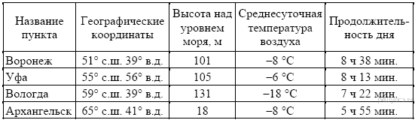

14. Задание 29 № 484
В каком из городов 21 марта (день весеннего равноденствия) Солнце раньше всего по московскому времени поднимется над горизонтом?

1) Орск
2) Астана
3) Саратов
4) Воронеж

Школьники из нескольких населённых пунктов России обменялись данными о средних температурах воздуха в июле и январе и других климатических показателях, полученными на местных метеостанциях в результате многолетних наблюдений. В Интернете они нашли данные о климатических показателях Астаны. Собранные ими данные представлены в следующей таблице.
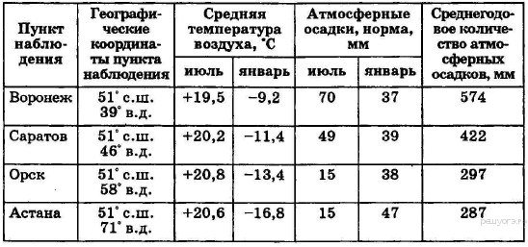

15. Задание 29 № 514
В каком из перечисленных городов 22 июня продолжительность светового дня наибольшая?

1) Волгоград
2) Тамбов
3) Нижний Новгород
4) Вологда

Учащиеся нескольких школ, находящихся в разных городах России, обмениваются результатами наблюдений, которые проводят на географических площадках. 23 сентября в полдень по солнечному времени каждого из городов (во всех городах действует московское время) они определили высоту Солнца над горизонтом и зафиксировали температуру воздуха. Результаты их наблюдений приведены в следующей таблице.
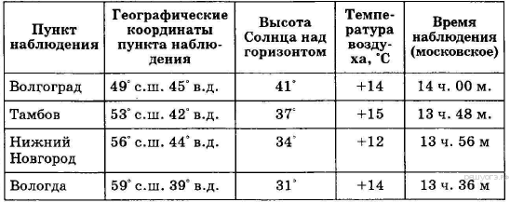

16. Задание 29 № 544
В каком из городов 23 сентября (день осеннего равноденствия) Солнце позже всего по московскому времени поднимется над горизонтом?

1) Астана
2) Октябрьский
3) Орск
4) Курск

Школьники из нескольких населённых пунктов России обменялись данными о средних температурах воздуха в июле и январе и других климатических показателях, полученными на местных метеостанциях в результате многолетних наблюдений. В Интернете они нашли данные о климатических показателях Астаны. Собранные ими данные представлены в следующей таблице.
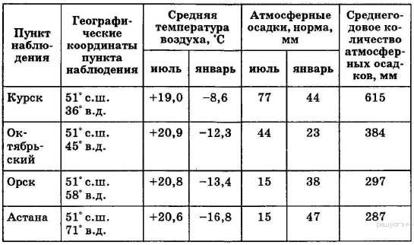

17. Задание 29 № 574
В каком из городов 21 марта (день весеннего равноденствия) Солнце раньше всего по московскому времени поднимается над горизонтом?

1) Уфа
2) Вологда
3) Казань
4) Петрозаводск

Школьники из нескольких населённых пунктов России обменялись данными о средних температурах воздуха в июле и январе, полученными на местных метеостанциях в результате многолетних наблюдений. Собранные ими данные представлены в следующей таблице.
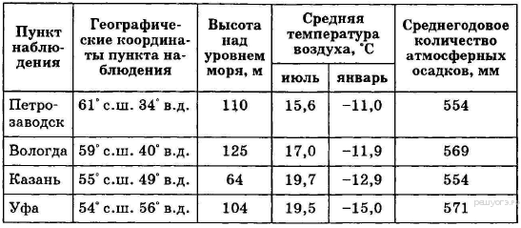

18. Задание 29 № 604
В каком из городов 1 ноября ночь будет наиболее долгой?

1) Барнаул
2) Нарьян-Мар
3) Ханты-Мансийск
4) Омск

Школьники из нескольких населённых пунктов России обменялись данными о средних температурах воздуха в июле и январе и других климатических показателях, полученными на местных метеостанциях в результате многолетних наблюдений. Собранные ими данные представлены в следующей таблице.
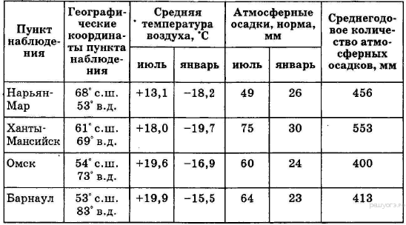

19. Задание 29 № 664
В столице какой из перечисленных республик Солнце раньше всего по московскому времени поднимается над горизонтом?

1) Хакасия
2) Тыва
3) Алтай
4) Бурятия

Школьники из столиц нескольких республик России обменялись данными об особенностях погодных условий в их регионах в 2008 г., полученными на местных метеостанциях. Собранные ими данные представлены в следующей таблице.

Средняя месячная температура воздуха и количество осадков по некоторым субъектам Российской Федерации в 2008 г.
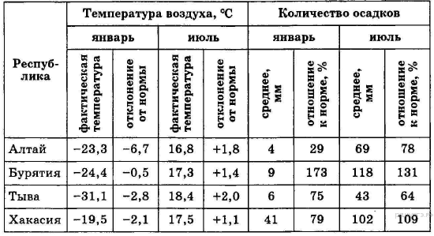

20. Задание 29 № 694
В каком из перечисленных городов 22 июня продолжительность светового дня наибольшая?

1) Волгоград
2) Тамбов
3) Вологда
4) Нижний Новгород

Учащиеся нескольких школ, находящихся в разных городах России, обмениваются результатами наблюдений, которые проводят на географических площадках. 23 сентября в полдень по солнечному времени каждого из городов (во всех городах действует московское время) они определили высоту Солнца над горизонтом и зафиксировали температуру воздуха. Результаты их наблюдений приведены в следующей таблице.
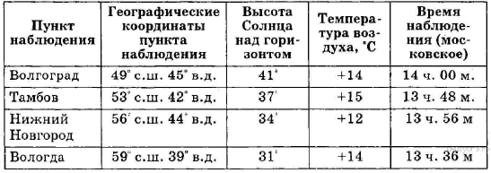

21. Задание 29 № 724
В каком из перечисленных населённых пунктов 22 июня в полдень по местному солнечному времени угол падения солнечных лучей будет наименьшим?

1) Балахна
2) Сортавала
3) Уфа
4) Вологда

Школьники из нескольких населённых пунктов России обменялись данными многолетних метеонаблюдений, полученными на местных метеостанциях. Собранные ими данные представлены в следующей таблице.
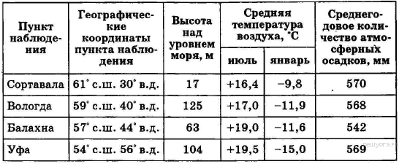

22. Задание 29 № 754
На какой метеостанции в день летнего солнцестояния в полдень угол падения солнечных лучей будет наибольшим?

1) Мехико
2) Морелиа
3) Мерида
4) Закатакас

Школьники делали доклад о климатообразующих факторах. Они нашли в Интернете данные, полученные на различных метеостанциях в результате многолетних наблюдений. Они взяли данные четырёх пунктов наблюдений, расположенных в Мексике. Эти данные представлены в следующей таблице.
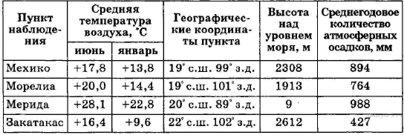

25. Задание 29 № 874
Школьники из нескольких населённых пунктов России обменялись данными, полученными на местных метеостанциях 5 февраля 2013 г. Собранные ими данные представлены в следующей таблице.

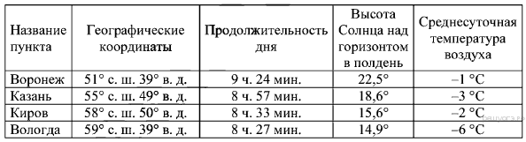

В каком из перечисленных городов 1 января высота Солнца в полдень наименьшая?

1) Воронеж
2) Вологда
3) Казань
4) Киров

26. Задание 29 № 904
Школьники из нескольких населенных пунктов России обменялись данными, полученными на местных метеостанциях 5 февраля 2013 г. Собранные ими данные представлены в следующей таблице.
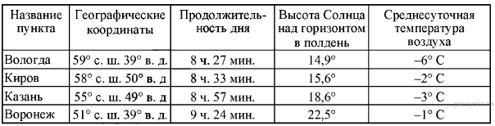

В каком из перечисленных городов 1 мая высота Солнца в полдень наибольшая?

1) Вологда
2) Воронеж
3) Казань
4) Киров

29. Задание 29 № 994
Школьники из нескольких населённых пунктов России обменялись данными, полученными на местных метеостанциях 7 января 2013 г. Собранные ими данные представлены в следующей таблице.
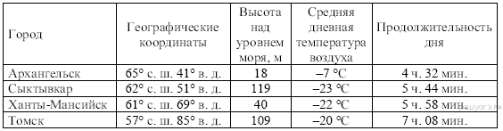
В каком из перечисленных городов 1 ноября высота солнца в полдень наименьшая?

1) Томск
2) Ханты-Мансийск
3) Сыктывкар
4) Архангельск

30. Задание 29 № 1024
Школьники из нескольких населённых пунктов России обменялись данными, полученными на местных метеостанциях 7 января 2013 г. Собранные ими данные представлены в следующей таблице.
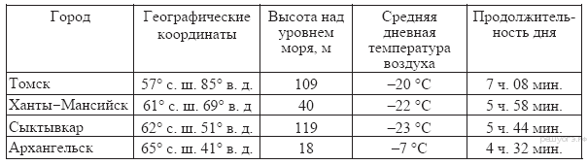
В каком из перечисленных городов 1 мая высота солнца в полдень наибольшая?

1) Томск
2) Ханты-Мансийск
3) Сыктывкар
4) Архангельск

35. Задание 29 № 1182
В каком из перечисленных городов 9 мая высота Солнца в полдень по местному солнечному времени наименьшая?

1) Томск
2) Ханты-Мансийск
3) Сыктывкар
4) Архангельск

36. Задание 29 № 1212
Школьники нашли в Интернете климатические данные пунктов, расположенных на разных широтах, но на одном меридиане — 28° в. д. Собранные школьниками данные представлены в следующей таблице.

38. Задание 29 № 1284
Школьники из нескольких населённых пунктов России обменялись данными, полученными на местных метеостанциях 25 апреля 2014 г. Собранные ими данные представлены в следующей таблице.

Название  пункта | Географические  координаты | Продолжитель-  ность дня | Высота  солнца над  горизонтом  в полдень | Средне-  суточная  температура  воздуха, °С
Вологда | 59° с. ш. 39° в. д. | 15 ч. 21 мин | 43,9° | +3
Уфа | 55° с. ш. 56° в. д. | 14 ч. 46 мин. | 48,6° | 0
Рязань | 55° с. ш. 40° в. д. | 14 ч. 46 мин. | 48,6° | −2
Воронеж | 52° с. ш. 39° в. д. | 14 ч. 29 мин. | 51,1° | +9

В каком из перечисленных населённых пунктов 1 января продолжительность дня наибольшая?

1) Вологда
2) Уфа
3) Рязань
4) Воронеж

39. Задание 29 № 1314
Школьники из нескольких населённых пунктов России обменялись данными, полученными на местных метеостанциях 25 апреля 2014 г. Собранные ими данные представлены в следующей таблице.

Название  пункта | Географические  координаты | Продолжитель-  ность дня | Высота  солнца над  горизонтом  в полдень | Средне-  суточная  температура  воздуха, °С
Вологда | 59° с. ш. 39° в. д. | 15 ч. 21 мин | 43,9° | +3
Уфа | 55° с. ш. 56° в. д. | 14 ч. 46 мин. | 48,6° | 0
Рязань | 55° с. ш. 40° в. д. | 14 ч. 46 мин. | 48,6° | −2
Воронеж | 52° с. ш. 39° в. д. | 14 ч. 29 мин. | 51,1° | +9

В каком из перечисленных населённых пунктов 1 января продолжительность дня наибольшая?

1) Воронеж
2) Уфа
3) Рязань
4) Вологда

40. Задание 29 № 1344
Школьники из нескольких населённых пунктов России обменялись данными многолетних метеонаблюдений, полученными на местных метеостанциях. Собранные ими данные представлены в следующей таблице.

Пункт  наблюдения | Географические  координаты  пункта  наблюдения | Высота  над  уровнем  моря, м | Средняя  температура  воздуха, °С |  | Среднегодовое  количество  атмосферных  осадков, мм
 |  |  | июль | январь
Сортавала | 61° с.ш. 30° в.д. | 17 | +16,4 | –9,8 | 570
Вологда | 59° с.ш. 40° в.д. | 125 | +17,0 | –11,9 | 568
Балахна | 57° с.ш. 44° в.д. | 63 | +19,0 | –11,6 | 542
Уфа | 54° с.ш. 56° в.д. | 104 | +19,5 | –15,0 | 569

В каком из перечисленных населённых пунктов 22 июня в полдень по местному солнечному времени угол падения солнечных лучей будет наименьшим?

1) Сортавала
2) Вологда
3) Балахна
4) Уфа

41. Задание 29 № 1380
Расположите регионы России в той последовательности, в которой их жители встречают Новый год. Запишите в таблицу получившуюся последовательность цифр.

1) Республика Дагестан
2) Тюменская область
3) Иркутская область

42. Задание 29 № 1410
Расположите регионы Страны в той последовательности, в которой их жители встречают Новый год. Запишите в ответ получившуюся последовательность цифр.

1) Смоленская область
2) Чукотский АО
3) Омская область

43. Задание 29 № 1446
Расположите регионы России в той последовательности, в которой их жители встречают Новый год. Запишите цифры, которыми обозначены регионы, в правильной последовательности в таблицу.

1) Пензенская область
2) Хабаровский край
3) Тюменская область

44. Задание 29 № 1476
Расположите регионы России в той последовательности, в которой их жители встречают Новый год. Запишите цифры, которыми обозначены регионы, в правильной последовательности в таблицу.

1) Республика Дагестан
2) Еврейская АО
3) Новосибирская область

Выявление эмпирических зависимостей
1. Задание 28 № 17
Учащиеся проанализировали собранные данные в целях выявления зависимости между особенностями климата и географическим положением пункта. У всех учащихся выводы получились разные. Кто из учащихся сделал верный вывод на основе представленных данных?

1) Олег: «При удалении от Атлантического океана количество атмосферных осадков постепенно увеличивается».
2) Филипп: «При движении с запада на восток лето становится теплее».
3) Анастасия: «При удалении от Атлантического океана зимы становятся холоднее».
4) Диана: «Чем теплее зима, тем атмосферных осадков больше».

Школьники нашли в Интернете климатические данные для пунктов, расположенных в Европе на одной параллели, но на разных меридианах. Данные получены на местных метеостанциях в результате многолетних наблюдений. Собранные школьниками данные представлены в следующей таблице. 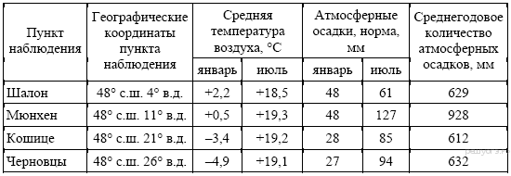

2. Задание 28 № 47
Учащиеся проанализировали собранные данные в целях выявления зависимости между особенностями климата и географическим положением пункта. У всех учащихся выводы получились разные. Кто из учащихся сделал верный вывод на основе представленных данных?

1) Алексей: «Чем выше расположен пункт, тем теплее в июле».
2) Анна: «Чем дальше на юго-восток, тем меньше годовая амплитуда температур».
3) Екатерина: «Чем дальше на юго-восток, тем реже выпадают атмосферные осадки».
4) Александр: «Чем ближе к морю, тем реже выпадают атмосферные осадки».

Школьники из нескольких населённых пунктов России обменялись данными многолетних наблюдений, полученными на местных метеостанциях. Собранные ими данные представлены в следующей таблице.

3. Задание 28 № 77
Учащиеся проанализировали собранные данные в целях выявления зависимости между особенностями климата и географическим положением пункта. У всех учащихся выводы получились разные. Кто из учащихся сделал верный вывод на основе представленных данных?

1) Валерия: «Чем выше расположен пункт, тем меньше в нём среднегодовое количество атмосферных осадков».
2) Герман: «При движении из Европейской части России в Азиатскую зима становится холоднее».
3) Анна: «Среднее количество атмосферных осадков увеличивается при движении с запада на восток».
4) Мария: «Чем ниже расположен пункт, тем теплее там зимой».

Школьники из нескольких населённых пунктов России обменялись данными многолетних наблюдений, полученными на местных метеостанциях. Собранные ими данные представлены в следующей таблице.

4. Задание 28 № 107
Учащиеся проанализировали собранные данные в целях выявления зависимостей между полученными характеристиками. У всех учащихся выводы получились разные. Кто из учащихся сделал верный вывод на основе представленных данных?

1) Мария: «Среднесуточная температура воздуха повышается при движении с востока на запад».
2) Иван: «Чем больше продолжительность дня, тем выше среднесуточная температура воздуха».
3) Фёдор: «Продолжительность дня увеличивается при движении с севера на юг».
4) Светлана: «Высота Солнца над горизонтом увеличивается при движении с востока на запад».

Школьники из нескольких населённых пунктов России обменялись данными, полученными на местных метеостанциях 22 января 2013 г. Собранные ими данные представлены в следующей таблице.

5. Задание 28 № 197
Учащиеся проанализировали собранные данные в целях выявления зависимости между особенностями климата и географическим положением пункта. У всех учащихся выводы получились разные. Кто из учащихся сделал верный вывод на основе представленных данных?

1) Дмитрий: «Чем восточнее расположен пункт, тем зимы становятся холоднее».
2) Глеб: «Чем восточнее расположен пункт, тем лето становится теплее».
3) Елена: «На параллели 50° с.ш. максимум атмосферных осадков выпадает в летнее время».
4) Наталья: «Чем ближе к Тихому океану, тем количество атмосферных осадков меньше».

Школьники нашли в Интернете климатические данные для пунктов, расположенных в Евразии на одной параллели, но на разных меридианах. Данные получены на местных метеостанциях в результате многолетних наблюдений. Собранные школьниками данные представлены в следующей таблице.

6. Задание 28 № 243
Учащиеся проанализировали собранные данные в целях выявления ависимости между особенностями климата и географическим положением пункта. У всех учащихся выводы получились разные. Кто из учащихся сделал верный вывод на основе представленных данных?

1) Герман: «При движении с запада на восток лето становится теплее».
2) Валерия: «При движении с запада на восток зимы становятся холоднее».
3) Анна: «Чем ниже температура воздуха летом, тем меньше выпадает атмосферных осадков».
4) Константин: «Количество атмосферных осадков зависит от расстояния до Тихого океана: чем ближе к нему, тем количество атмосферных осадков меньше».

Школьники нашли в Интернете климатические данные для пунктов, расположенных в Азии на одной параллели, но на разных меридианах. Данные получены на местных метеостанциях в результате многолетних наблюдений. Собранные школьниками данные представлены в следующей таблице.

7. Задание 28 № 273
Учащиеся проанализировали собранные данные в целях выявления зависимостей между полученными характеристиками. У всех учащихся выводы получились разные. Кто из учащихся сделал верный вывод на основе представленных данных?

1) Михаил: «Среднесуточная температура воздуха понижается при движении с запада на восток».
2) Иван: «Чем меньше продолжительность дня, тем ниже среднесуточная температура воздуха».
3) Пётр: «Продолжительность дня уменьшается при движении с юга на север».
4) Елена: «Высота Солнца над горизонтом уменьшается при движении с запада на восток».

Школьники из нескольких населённых пунктов России обменялись данными, полученными на местных метеостанциях 22 января 2013 г. Собранные ими данные представлены в следующей таблице.

8. Задание 28 № 303
Учащиеся проанализировали собранные данные в целях выявления зависимости между особенностями климата и географическим положением пункта. У всех учащихся выводы получились разные. Кто из учащихся сделал верный вывод на основе представленных данных?

1) Кирилл: «Зимой с увеличением высоты температура воздуха возрастает».
2) Виктория: «При движении с северо-запада на юго-восток количество атмосферных осадков постепенно увеличивается».
3) Ольга: «При движении с северо-запада на юго-восток лето становится теплее».
4) Константин: «Чем выше расположен пункт, тем выпадает больше атмосферных осадков».

Школьники нашли в Интернете климатические данные для пунктов, расположенных в Евразии. Данные получены на местных метеостанциях в результате многолетних наблюдений. Собранные школьниками данные представлены в следующей таблице.

9. Задание 28 № 333
Какую из изученных на уроках географии закономерностей подтверждают собранные данные?

1) Продолжительность дня в летнее время больше, чем продолжительность ночи.
2) Температура воздуха изменяется в течение суток.
3) Высота Солнца над горизонтом уменьшается при движении от экватора к полюсам.
4) В день осеннего равноденствия продолжительность светового дня равна продолжительности ночи.

Школьники из нескольких населённых пунктов России обменялись данными, полученными на местных метеостанциях 13 сентября 2012 г. Собранные ими данные представлены в следующей таблице.

10. Задание 28 № 363
Учащиеся проанализировали собранные данные в целях выявления зависимостей между полученными характеристиками. У всех учащихся выводы получились разные. Кто из учащихся сделал верный вывод на основе представленных данных?

1) Михаил: «Среднесуточная температура воздуха понижается при движении с запада на восток».
2) Пётр: «Чем меньше продолжительность дня, тем ниже среднесуточная температура воздуха».
3) Владимир: «Среднесуточная температура воздуха понижается с увеличением высоты местности».
4) Александр: «Продолжительность дня увеличивается при движении с севера на юг».

Школьники из нескольких населённых пунктов России обменялись данными, полученными на местных метеостанциях 22 января 2013 г. Собранные ими данные представлены в следующей таблице.

11. Задание 28 № 393
Учащиеся проанализировали собранные данные в целях выявления зависимости между особенностями климата и географическим положением пункта. У всех учащихся выводы получились разные. Кто из учащихся сделал верный вывод на основе представленных данных?

1) Алексей: «Чем выше расположен пункт, тем меньше в нём выпадает атмосферных осадков».
2) Анна: «Чем дальше на юго-восток, тем меньше годовая амплитуда температур воздуха».
3) Екатерина: «Чем дальше на юго-восток, тем реже выпадают атмосферные осадки».
4) Александр: «Чем восточнее, тем более прохладный июль».

Школьники из нескольких населённых пунктов России обменялись данными многолетних наблюдений, полученными на местных метеостанциях. Собранные ими данные представлены в следующей таблице.

12. Задание 28 № 423
Учащиеся проанализировали собранные данные в целях выявления зависимости между особенностями климата и географическим положением пункта. У всех учащихся выводы получились разные. Кто из учащихся сделал верный вывод на основе представленных данных?

1) Пётр: «Чем дальше на юго-восток, тем больше годовая амплитуда температур воздуха».
2) Иван: «Чем западнее, тем жарче в июле».
3) Мария: «Чем дальше на северо-запад, тем реже выпадают атмосферные осадки».
4) Андрей: «Чем выше расположен пункт, тем чаще в нём выпадают атмосферные осадки».

Школьники из нескольких населённых пунктов России обменялись данными многолетних наблюдений, полученными на местных метеостанциях. Собранные ими данные представлены в следующей таблице.
Определение поясного времени
1. Задание 24 № 26
Расположите регионы России в той последовательности, в которой их жители встречают Новый год. Запишите в ответ получившуюся последовательность букв.

А) Забайкальский край
Б) Республика Карелия
В) Омская область

2. Задание 24 № 56
Расположите регионы России в той последовательности, в которой их жители встречают Новый год. Запишите в ответ получившуюся последовательность букв.

А) Смоленская область
Б) Республика Алтай
В) Пермский край

3. Задание 24 № 86
Расположите регионы России в той последовательности, в которой их жители встречают Новый год. Запишите в ответ получившуюся последовательность букв.

А) Амурская область
Б) Омская область
В) Курская область

4. Задание 24 № 116
Расположите регионы России в той последовательности, в которой их жители встречают Новый год. Запишите в ответ получившуюся последовательность букв.

А) Свердловская область
Б) Амурская область
В) Новгородская область

5. Задание 24 № 206
Расположите регионы России в той последовательности, в которой их жители встречают Новый год. Запишите в ответ получившуюся последовательность букв.

А) Тверская область
Б) Забайкальский край
В) Омская область

6. Задание 24 № 252
Расположите регионы России в той последовательности, в которой их жители встречают Новый год. Запишите в ответ получившуюся последовательность букв.

А) Тюменская область
Б) Республика Татарстан
В) Амурская область

7. Задание 24 № 282
Расположите регионы России в той последовательности, в которой их жители встречают Новый год. Запишите в ответ получившуюся последовательность букв.

А) Магаданская область
Б) Ямало-Ненецкий АО
В) Смоленская область

8. Задание 24 № 312
Расположите регионы России в той последовательности, в которой их жители встречают Новый год. Запишите в ответ получившуюся последовательность букв.

А) Тюменская область
Б) Республика Татарстан
В) Амурская область

9. Задание 24 № 342
Расположите регионы России в той последовательности, в которой их жители встречают Новый год. Запишите в ответ получившуюся последовательность букв.

А) Хабаровский край
Б) Ненецкий АО
В) Красноярский край

10. Задание 24 № 372
Расположите регионы России в той последовательности, в которой их жители встречают Новый год. Запишите в ответ получившуюся последовательность букв.

А) Хабаровский край
Б) Республика Хакасия
В) Пермский край

11. Задание 24 № 402
Расположите регионы России в той последовательности, в которой их жители встречают Новый год. Запишите в ответ получившуюся последовательность букв.

А) Республика Марий Эл
Б) Иркутская область
В) Тюменская область

12. Задание 24 № 432
Расположите регионы России в той последовательности, в которой их жители встречают Новый год. Запишите в ответ получившуюся последовательность букв.

А) Курская область
Б) Камчатский край
В) Республика Тыва

13. Задание 24 № 462
Расположите регионы России в той последовательности, в которой их жители встречают Новый год. Запишите в ответ получившуюся последовательность букв.

А) Волгоградская область
Б) Магаданская область
В) Алтайский край

14. Задание 24 № 492
Расположите регионы России в той последовательности, в которой их жители встречают Новый год. Запишите в ответ получившуюся последовательность букв.

А) Омская область
Б) Забайкальский край
В) Самарская область

15. Задание 24 № 522
Расположите регионы России в той последовательности, в которой их жители встречают Новый год. Запишите в ответ получившуюся последовательность букв.

A) Республика Бурятия
Б) Оренбургская область
B) Омская область

16. Задание 24 № 552
Расположите регионы России в той последовательности, в которой их жители встречают Новый год. Запишите в ответ получившуюся последовательность букв.

A) Магаданская область
Б) Пермский край
B) Воронежская область

17. Задание 24 № 582
Расположите регионы России в той последовательности, в которой их жители встречают Новый год. Запишите в ответ получившуюся последовательность букв.

A) Республика Карелия
Б) Ямало-Ненецкий АО
B) Приморский край

18. Задание 24 № 612
Расположите регионы России в той последовательности, в которой их жители встречают Новый год. Запишите в ответ получившуюся последовательность букв.

A) Республика Карелия
Б) Свердловская область
B) Забайкальский край

19. Задание 24 № 672
Расположите регионы России в той последовательности, в которой их жители встречают Новый год. Запишите в ответ получившуюся последовательность букв.

A) Амурская область
Б) Ямало-Ненецкий АО
B) Кабардино-Балкарская Республика

20. Задание 24 № 702
Расположите регионы России в той последовательности, в которой их жители встречают Новый год. Запишите в ответ получившуюся последовательность букв.

A) Хабаровский край
Б) Ненецкий АО
B) Новосибирская область
Географические объекты и явления

1. Задание 16 № 1124
Определите, какое атмосферное давление будет наблюдаться на вершине горы высотой 700 метров, если у её подножия его значение составляет 760 мм и известно, что давление изменяется на 10 мм на каждые 100 м. Ответ запишите в виде числа.

2. Задание 16 № 1154
Определите долю городского населения в % от общей численности населения Северо-Кавказского федерального округа, если известно, что численность его населения на 1 января 2013 г. составляла 9 542 640 человек, из которых горожан — 4 694 703 чел. Полученный результат округлите до целого числа.

3. Задание 16 № 1184
Определите долю городского населения в % от общей численности населения Северо-Западного федерального округа, если известно, что численность его населения на 1 января 2013 г. составляла 13 718 994 человек, из которых горожан − 11 498 212. Полученный результат округлите до целого числа.

воздушного (транспортная авиация) | 166,6

9. Задание 16 № 1316
Средняя солёность поверхностных вод Балтийского моря составляет 8‰. Определите, сколько граммов солей растворено в трёх литрах его воды. Ответ запишите в виде числа.

10.

17. Задание 16 № 1647
Определите, какая температура воздуха будет на вершине горы, обозначенной на рисунке буквой А, если у подножия горы её значение составляет 12 °С, и известно, что температура воздуха понижается на 0,6 °С на каждые 100 м. Ответ запишите в виде числа.

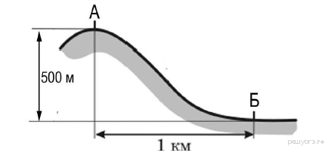

19. Задание 16 № 1743
Численность всего экономически активного населения России в 2013 г. составила 75 529 тыс. человек. Из них численность мужчин 39 720 тыс. человек. Определите долю (в %) мужчин в общей численности экономически активного населения страны. Полученный результат округлите до целого числа.

21. Задание 16 № 1745
На 1 января 2012 г. в Калининградской области насчитывалось 22 городских населенных пункта, из них 18 городов. Определите удельный вес городов в общем числе городских населённых пунктов. Полученный результат округлите до целого числа.

22. Задание 16 № 1746
Площадь территории Российской Федерации составляет 17 098,2 тыс. км². Площадь территории Центрального ФО — 1687,0 тыс. км². Определите удельный вес территории Центрального ФО в общей территории страны. Полученный результат округлите до целого числа.

24. Задание 16 № 1748
При подъёме вверх на каждые 100 м температура воздуха в тропосфере понижается в среднем на 0,65 °С. Определите, какая температура будет на вершине горы А с относительной высотой 4000 м, если у подножья горы температура воздуха составляет 10 °С.

25. Задание 16 № 1749
Численность постоянного населения в районах Крайнего Севера в местностях, приравненным к ним, в среднем за 2010 г. составляла 10 169 962 человека, численность постоянного сельского населения 2 255 545 человек. Определите долю городского населения (в %) общей численности населения в районах Крайнего Севера и местностях, приравненным к ним, в среднем за 2010 г. Полученный результат округлите до целого числа.

26. Задание 16 № 1750
Используя данные таблицы «Численность мужчин и женщин в России в 2011 г.», определите удельный вес женщин (в %) в общей численности населения. Полученный результат округлите до целого числа.
